GAMBARAN KUALITAS HIDUP PENDERITA TUBERKULOSIS (TBC) YANG MENGKONSUMSI OBAT DI BALAI PENGOBATAN PENYAKIT PARU-PARU SALATIGA

SKRIPSI

Oleh :
AYUK DAMAYANTI
NIM. 011191101

PROGRAM STUDI S1 KEPERAWATAN
FAKULTAS KEPERAWATAN
UNIVERSITAS NGUDI WALUYO
2023

GAMBARAN KUALITAS HIDUP PENDERITA TUBERKULOSIS (TBC) YANG MENGKONSUMSI OBAT DI BALAI PENGOBATAN PENYAKIT PARU-PARU SALATIGA

SKRIPSI
Diajukan sebagai salah satu syarat untuk memperoleh gelar Sarjana

Oleh :
AYUK DAMAYANTI
NIM. 011191101

PROGRAM STUDI S1 KEPERAWATAN
FAKULTAS KEPERAWATAN
UNIVERSITAS NGUDI WALUYO
2023

HALAMAN PERSETUJUAN

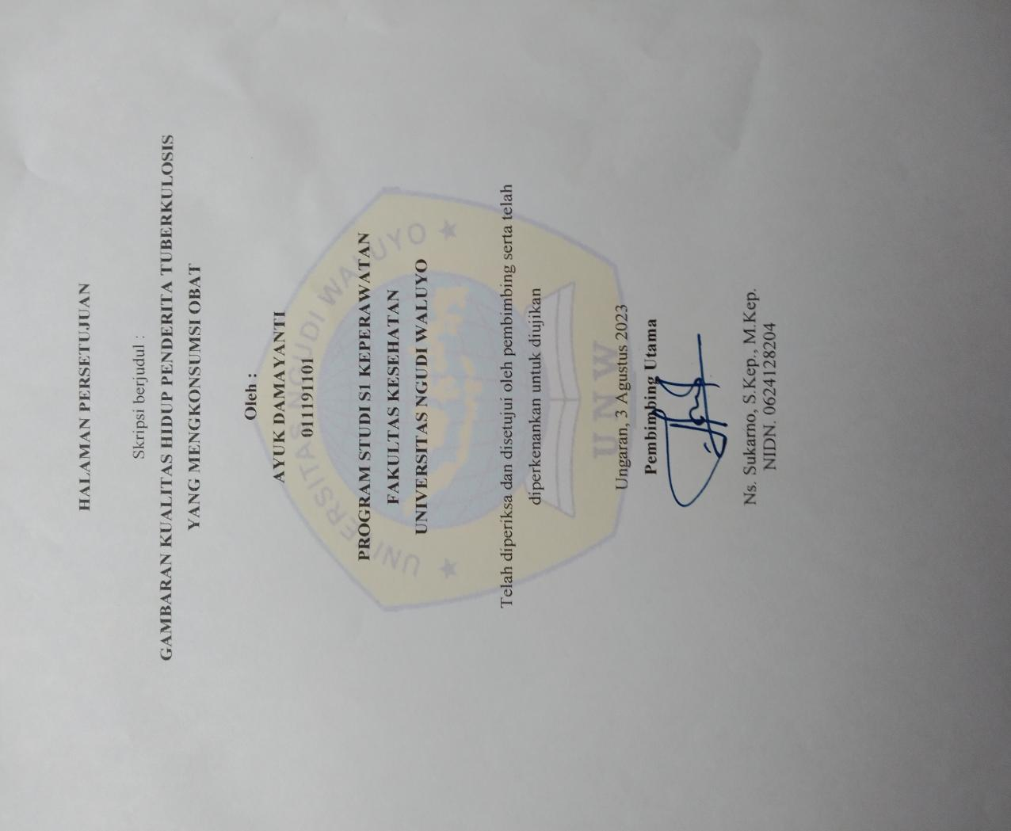

HALAMAN PENGESAHAN
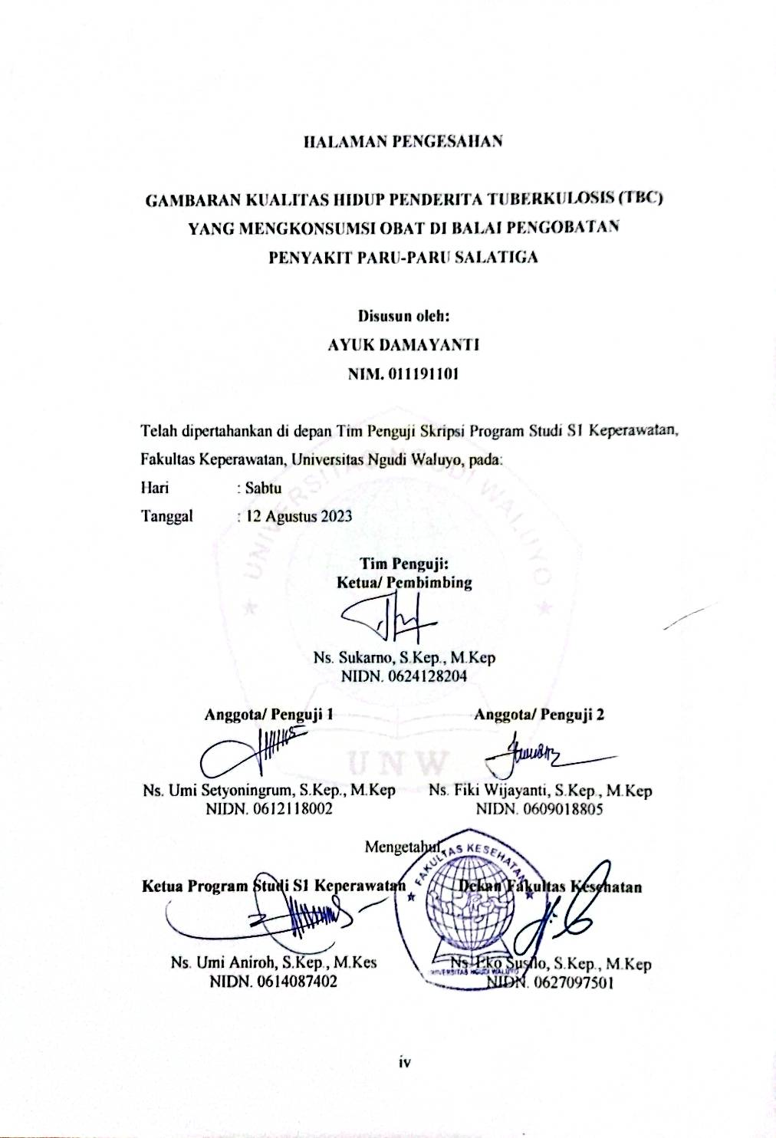

PERNYATAAN ORSINILITAS

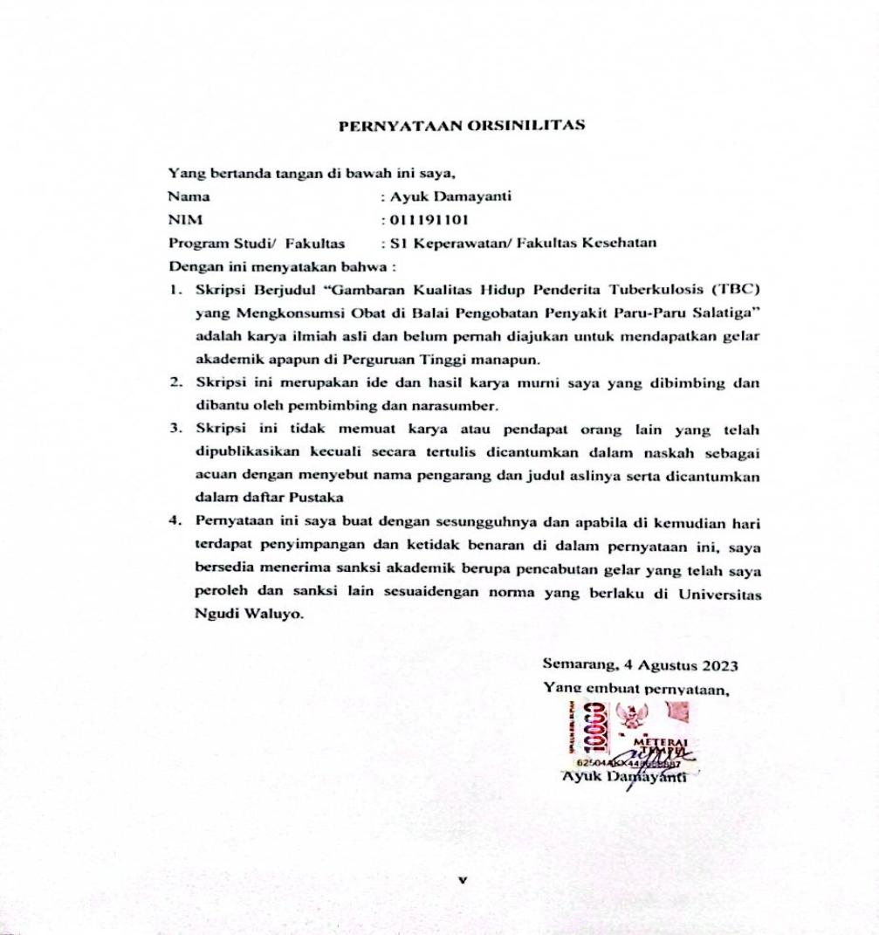

HALAMAN KESEDIAAN PUBLIKASI
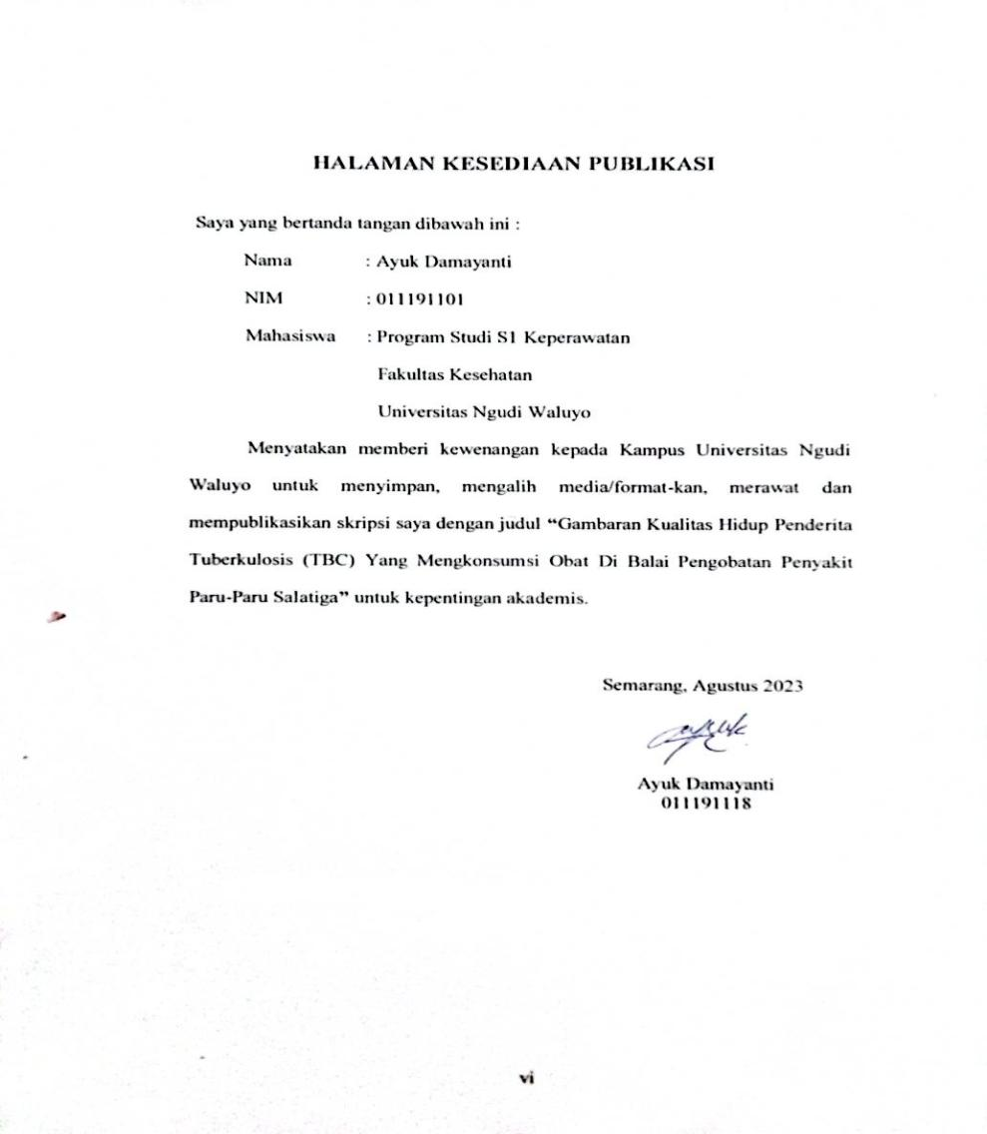

DAFTAR RIWAYAT HIDUP

Data Pribadi :
Nama : Ayuk Damayanti
Tempat Tanggal Lahir : Pati, 17 Mei 2000
Agama : Islam
Alamat : Tanjungrejo, RT 16 RW 04, Kec. Margoyoso, Kab. Pati

Riwayat Pendidikan:
TK RA- Al-Fattah Tanjung Rejo : 2007
MI – Mathlaul-Huda : 2007-2013
MTs Darun Najah : 2013-2016
MA Darun Najah : 2016-2019
Universitas Ngudi Waluyo : 2019 – sekarang

Data Orang Tua :
Nama Ayah : Suroto
Nama Ibu : Nyarmi
Pekerjaan Ayah : Swasta
Pekerjaan Ibu : Wiraswasta
Alamat : Tanjungrejo, RT 16 RW 04, Kec. Margoyoso,
Kab. Pati

Universitas Ngudi Waluyo
Program Studi Fakultas Kesehatan
Skripsi
Ayuk Damayanti
011191101

GAMBARAN KUALITAS HIDUP PENDERITA TUBERKULOSIS (TBC) YANG
MENGKONSUMSI OBAT
xv + 51 Hal + 2 Bagan + 6 Tabel + 7 Lampiran

ABSTRAK
Latar Belakang: Tuberkulosis (TB) merupakan penyakit menular yang disebabkan oleh infeksi bakteri Mycobacterium tuberculosis. Sumber penularan yaitu pasien TB BTA (bakteri tahan asam) positif melalui percik renik dahak yang dikeluarkannya. Kualitas hidup penderita TB Paru merupakan ukuran penting karena berhubungan dengan keadaan sesak yang akan menyulitkan penderita melakukan aktivitas kehidupan sehari-hari atau terganggu status fungsional. Penelitian ini bertujuan untuk mengetahui gambaran penderita TB Paru di Balai Pengobatan Penyakit Paru-Paru Salatiga.
Metode Penelitian: Penelitian ini menggunakan penelitian kuantitatif dengan desain penelitian deskriptif eksploratif.
Hasil Penelitian: Instrumen pada penelitian ini menggunakan kuesioner World Health Organization Quality Of Life (WHQOL)-BREF. Dari hasil distribusi frekuensi di dapatkan kualitas hidup penderita TB Paru di Balai Pengobatan Penyakit Paru-Paru sebagian besar responden mempunyai kualitas hidup tinggi sebanyak 23 responden atau sebesar 62.2% dan responden dengan kulitas hidup sedang sebanyak 14 orang atau sebesar 37.8%
Simpulan: Kualitas hidup penderita TB Paru di Balai Pengobatan Penyakit Paru-Paru sebagian besar dalam kategori tinggi.

Kata kunci: Tuberkulosis, Kualitas Hidup
Daftar Pustaka : 24 (2013-2021)

Ngudi Waluyo University
Faculty of Health Study Program
Thesis, August 2023
Ayuk Damayanti
011191101

DESCRIPTION OF PULMONARY TBCPATIENTS AT SALATIGA PULMONARY DISEASE TREATMENT CENTER

ABSTRACT

Background: Tuberculosis (TBC) is an infectious disease caused by infection with the bacterium Mycobacterium tuberculosis. The source of transmission is positive smear TBC patients (acid-resistant bacteria) through droplets of sputum secreted by patients. The quality of life of pulmonary TBC patients is an important measure because it is related to conditions of shortness of breath that will make it difficult for sufferers to carry out daily activities or impaired functional status. This study aims to determine the description of pulmonary TBC patients at Salatiga Pulmonary Disease Treatment Center.
Research Method: This research was conducted using quantitative research with a descriptive exploratory research design.
Results: The instrument used in this study was the World Health Organization Quality of Life (WHQOL)-BREF questionnaire. From the results of the frequency distribution at the Pulmonary Disease Treatment Center, it was found that the respondents with the quality of life of pulmonary TBC sufferers mostly had a high quality of life as many as 23 respondents or 62.2% and respondents with a moderate quality of life as many as 14 people or 37.8%.
Conclusion: The quality of life of pulmonary TBC patients at the Pulmonary Disease Treatment Center is mostly categorized as high.

Keywords: Tuberculosis, Quality of Life
Bibliography: 24 (2013-2021)

PRAKATA

Puji syukur kehadirat Allah SWT Yang Maha Mendengar lagi Maha Melihat dan atas segala limpahan rahmat serta hidayah-Nya sehingga penulis dapat menyelesaikan karya tulis berbentuk skripsi ini yang berjudul “Gambaran Kualitas Hidup Penderita Tuberkulosis (TBC) Yang Mengkonsumsi Obat Di Balai Pengobatan Penyakit Paru-Paru Salatiga” sesuai dengan waktu yang telah direncanakan. Penyusunan skripsi ini adalah merupakan salah satu syarat untuk memperoleh gelar sarjana pada Fakultas Kesehatan Universitas Ngudi Waluyo.
Dalam penulisan skripsi ini, tentunya banyak pihak yang telah memberikan bantuan baik moril maupun materil. Oleh karena itu penulis ingin menyampaikan ucapan terimakasih yang tiada hingganya kepada:
- Prof. Dr. Subyantoro, M.Hum, selaku Rektor Universitas Ngudi Waluyo.
- Ns. Eko Susilo, S.Kep., M.Kep, selaku Dekan Fakultas Kesehatan Universitas Ngudi Waluyo.
- Ns. Umi Aniroh, S.Kep., M.Kes, selaku Ketua Program Studi S1 Keperawatan Universitas Ngudi Waluyo.
- Bapak Sukarno,S.Kep.,Ns.,M.Kep. selaku dosen pembimbing yang telah banyak mamberikan bimbingan, nasehat dan arahan kepada penulis.
- Seluruh dosen dan staf mengajar Universitas Ngudi Waluyo
- Rekan seperjuangan mahasiswa S1 Keperawatan Angkatan 2019 yang sudah memberikan semangat dalam pembuatan skripsi ini.
- Dan kepada seluruh pihak yang telah membantu penulis dalam penyusunan skripsi ini yang tidak dapat saya sebutkan satu persatu.
Penulis menyadari bahwa skripsi ini masih jauh dari kesempurnaan, maka saran dan kritik yang konstruktif dari semua pihak sangat diharapkan demi penyempurnaan selanjutnya.
Akhirnya hanya kepada Allah SWT kita kembalikan semua urusan dan semoga skripsi ini dapat bermanfaat bagi semua pihak, khususnya bagi penulis dan para pembaca pada umumnya, semoga Allah SWT meridhoi dan dicatat sebagai ibadah disisi-Nya, amin.
Semarang, Agustus 2023
Penulis

Ayuk Damayanti

DAFTAR ISI
Halaman
SAMPUL LUAR i
SAMPUL DALAM ii
HALAMAN PERSETUJUAN iii
HALAMAN PENGESAHAN iv
PERNYATAAN ORSINILITAS v
HALAMAN KESEDIAAN PUBLIKASI vi
MOTO DAN PERSEMBAHAN vii
ABSTRACT viii
ABSTRACT ix
PRAKATA x
DAFTAR ISI xii
DAFTAR TABEL xiv
DAFTAR GAMBAR xv
DAFTAR LAMPIRAN xvi
BAB I PENDAHULUAN 1
A. Latar Belakang 1
B. Rumusan Masalah 5
C. Tujuan Penelitian 5
D. Manfaat Penelitian 5
BAB II TINJAUAN PUSTAKA 7
A. Tinjauan Teori 7
1. Tuberkulosis 7
2. Kualitas Hidup 14
B. Kerangka Teori 22
C. Kerangka Konsep 22
BAB III METODE PENELITIAN 23
A. Desain Penelitian 23
B. Lokasi Penelitian 23
C. Subjek Penelitian 23
D. Definisi Operasional 25
E. Kerangka Konsep 26
F. Instrument Penelitian 27
G. Pengumpulan Data 28
H. Pengolahan Data 30
I. Etika Penelitian 32
J. Analisa Data 33
BAB IV HASIL DAN PEMBAHASAN 34
A. Gambaran Umum Objek Penelitian 34
B. Hasil 34
C. Pembahasan Hasil Penelitian 38
D. Keterbatasan Penelitian 47
BAB V PENUTUP 48
A. Kesimpulan 48
B. Saran 49
DAFTAR PUSTAKA 50
LAMPIRAN 53

DAFTAR TABEL
Halaman
Tabel 2. 1 Pengobatan Tuberkulosis Paru 14
Tebel 2.2 Kuesioner WHOQL-BREF 19
Tabel 3.1 Definisi Operasional 25
Tabel 3.2 Pemberian Kode (Coding) 30
Tabel 4.1 Distribusi Frekuensi Responden berdasarkan Umur di Balai Pengobatan Penyakit Paru-Paru Salatiga (n=37) 34
Tabel 4.2 Distribusi Frekuensi Responden berdasarkan Jenis Kelamin di Balai Pengobatan Penyakit Paru-Paru Salatiga (n=37) 35
Table 4.3 Distribusi Frekuensi Responden berdasarkan Pendidikan di Balai Pengobatan Penyakit Paru-Paru Salatiga (n=37) 35
Table 4.4 Distribusi Frekuensi Responden berdasarkan Pekerjaandi Balai Pengobatan Penyakit Paru-Paru Salatiga (n=37) 36
Tabel 4.5 Distribusi Frekuensi Responden Berdasarkan Kualitas Hidup Pasien TBC di Balai Pengobatan Penyakit Paru-Paru Salatiga (n=37) 36
Tabel 4.6 Distribusi Frekuensi Responden Berdasarkan Domain Kesehatan Fisik Pasien TBC di Balai Pengobatan Penyakit Paru-Paru Salatiga (n=37) 36
Tabel 4.7 Distribusi Frekuensi Responden Berdasarkan Domain Psikologis Pasien TBC di Balai Pengobatan Penyakit Paru-Paru Salatiga (n=37) 37
Tabel 4.8 Distribusi Frekuensi Responden Berdasarkan Domain Hubungan Sosial Pasien TBC di Balai Pengobatan Penyakit Paru-Paru Salatiga (n=37) 37
Tabel 4.9 Distribusi Frekuensi Responden Berdasarkan Domain Lingkungan Pasien TBC di Balai Pengobatan Penyakit Paru-Paru Salatiga (n=37) 38

DAFTAR GAMBAR
Halaman
Gambar 2.1 Kerangka Teoritis 22
Gambar 2.2 Kerangka Konsep 22
Gambar 3.1 Kerangka Konsep 26

DAFTAR LAMPIRAN
Halaman
Lampiran 1. Permohonan Menjadi Responden 54
Lampiran 2. Persetujuan Menjadi Responden 55
Lampiran 3. Kuesioner Penelitian 56
Lampiran 4. Output SPSS 60
Lampiran 5. Surat Keterangan Selesai Penelitian 62
Lampiran 6. Permohonan Penelitian dan Mencari Data 63
Lampiran 7. Permohonan Ethical Clearance 64
Lampiran 8. Surat Keterangan Turnitin 65
Lampiran 9. Dokumentasi 66

BAB I

PENDAHULUAN

Latar Belakang
Tuberkulosis (TBC) adalah suatu penyakit infeksi menular yang disebabkan bakteri Mycobacterium tuberculosis, yang dapat menyerang berbagai organ, terutama paru-paru (Infodatin Tuberkulosis, 2015). Tuberkulosis masih menjadi masalah kesehatan global utama. Prevalensi kasus Tuberkulosis paru masih tinggi baik di tingkat internasional maupun nasional. Kejadian tuberkulosis di Dunia sebanyak 9.870.000 kasus. Wilayah Asia Tenggara menyumbang kasus terbanyak secara global sebanyak 4.270.000 kasus (WHO, 2020). Dashboard Tuberkulosis Indonesia mendata pada tahun 2020 estimasi kasus TBC di Indonesia sebanyak 824.000 kasus, jumlah tuberculosis baru dan kambuh sebanyak 384.025 pasien dan 15.186 pasien TBC yang meninggal dunia. Tuberkulosis dapat dicegah dan disembuhkan. Sekitar 85% orang yang menderita tuberkulosis dapat berhasil di obati dengan patuh minum obat selama 6 bulan (WHO, 2021).
Tuberkulosis paru merupakan penyakit yang berdampak bukan hanya kesehatan fisik, tetapi juga pada keadaan psikis (mental) dan sosialnya. Secara fisik, pasien tuberkulosis paru akan mengalami batuk bedahak lama, dapat diseratai batuk darah, sesak nafas, penurunan berat badan, berkeringan di malam hari, dan demam. Dampak psikis dan sosial dirasakan pasien tuberkulosis paru akibat adanya stigma terkait tuberkulosis dan perubahan sikap orang di sekitarnya (Janah, 2015). Hal pertama yang terjadi ketika seseorang divonis TBC adalah gangguan psikologi seperti depresi, kecemasan, kemarahan, melemahnya keyakinan untuk menghadapi berbagai persoalan, serta merasa tidak berdaya dan tidak berguna. Selain itu, akan merasakan kesedihan bahwa penyakit mereka mungkin akan tersebar kepada orang lain serta akan berdampak pada kondisi ekonominya. Pengaruhnya pada diri pasien adalah pasien tidak mau bergaul dengan lingkungan dan tidak mau melakukan aktivitas seperti biasanya.
Penurunan akibat penyakit dapat mempengaruhi beberapa aspek dalam kehidupan manusia dan dapat menyebabkan penurunan kualitas hidup. Kualitas hidup didefinisikan sebagai persesi individu terhadap kehidupannya di masyarakat dalam konteks budaya dan sistem nilai yang ada yang terkait dengan tujuan, harapan, standar, dan juga perhatian. Kualitas hidup dalam hal ini merupakan suatu konsep yang sangat luas yang dipengaruhi kondisi fisik individu, psikologi, tingkat kemandirian serta hubungan individu dengan lingkungan (Ekasari, Riasmini & Hartini, 2019). Kualitas hidup yang menurun pada pasien tuberkulosis dapat menyebabkan keterlambatan pengobatan dan berdampak negatif terhadap kelangsungan pengobatan sehingga menyebabkan pengobatan menjadi terputus atau tidak tuntas (Ratnasari, 2012). Mawadah (2014) menyebutkan kualitas hidup pasien dengan TBC pada umumnya terganggu. Kualitas hidup pasien TBC yang menjalani terapi anti tuberkulosis (OAT) memiliki tingkat kualitas hidup kategori kurang dari semua domain. Faktor yang terkait dengan rendahnya kualitas hidup pada komponen fisik yaitu terpapar asap rokok, pemeriksaan sputum positif, tidak bekerja, pendidikan rendah, jumlah gejala, jumlah efek samping pengobatan, tingginya skor dyspnea scale, dan rendahnya dukungan sosial yang dirasakan.
Penelitian yang dilakukan oleh Masumoto (2013) menyebutkan perserpsi negatif diidentifikasi menjadi faktor yang secara signifikan terkait rendahnya komponen mental atau psikologis. Penelitian lain yang dilakukan oleh Dewi, Wati, & Juanamasta (2019) tentang dukungan caregiver berdampak terhadap penerimaan diri pasien TBC, hasil penelitian menyebutkan anggota keluarga dalam mempertahankan penerimaan diri pada pasien TBC. Memberi perhatian, semangat pengobatan, dukungan caregiver dan selalu ada pada saat pasien memerlukan pertolongan. Melakukan upaya – upaya promotif dan preventif dalam upaya menurunkan jumlah penderita TBC.
Kualitas hidup pasien TBC memiliki domain penting, diantaranya domain kesehatan fisik terdiri dari subdomain fisik dan fisiologi TBC(status kesehatan, gejala, dan sensasi somatic), intervensi medis perawatan kesehatan (efek samping, obat, kejadian buruk, beban dalam minum obat pil, dan lama pengobatan). Domain kesehatan mental pada pasien TBC yaitu psikologis dan emosional tuberkulosis (depresi, ansietas, merasa marah, tekut menularkan penyakit, persepsi sehat, dan spiritual). Sedangkan domain kesehatan sosial terdiri dari subdomain fungsi sosial TBC (peran fungsi sosial, dukungan sosial, fungsi seksual, stigma isolasi sosial) dan ekonomi dari pasien TBC (kehilangan penghasilan dan beban keuangan) (Ariani, 2019). Kualitas hidup penderita tuberkulosis resisten obat, memburuk karena dukungan sosial kurang, terutama kasih sayang, emosional, material. Semua penderita kehilangan pekerjaan, mengalami keretakan rumah tangga. Dinas kesehatan bekerja sama dengan Dinas Tenaga Kerja dan Transmigrasi, lembaga swadaya masyarakat (LSM) bidang psikososial untuk melakukan upaya peningkatan kualitas hidup dan dukungan sosial melalui peer support group sebagai wadah untuk konseling, KIE, motivasi, pelatihan keterampilan dan dukungan sosial (Abrori&ahmad, 2018). Kualitas hidup pasien tuberkulosis merupakan hal yang penting untuk dinilai karena tuberkulosis dapat mempengaruhi hidup seseorang dalam segala aspek, baik fisik, fungsional, psikologis, maupun sosialnya di masyarakat.
Hasil wawancara pada tanggal 8 November 2022 dengan 4 pasien TBC lama menjalani terapi 1-6 bulan. 3 diantaranya merasa khawatir terhadap kesehatan dirinya dan keluarganya, takut dan malu terhadap orang-orang disekitarnya jika mengetahui dirinya memiliki penyakit TBC, menyesal karena selama ini tidak menjaga kesehatan, kurangnya dukungan dari keluarga dan orang disekitar karena takut tertular. 1 pasien menyebutkan sudah mulai menerima keadaan dirinya, kualitas hidupnya sudah mulai membaik, dukungan keluarga dan orang-orang disekitarnya yang tidak menjauhi dan selalu memberikan dukungan membuat lebih semangat untuk menyelesaikan pengobat yang kurang 1 bulan lagi dan semangat dalam menjalani hidup.
Berdasarkan fenomena di atas maka peneliti tertarik melakukan penelitian tentang gambaran kualitas hidup penderita tuberkulosis (TBC) yang mengkonsumsi obat di Balai Pengobatan Penyakit Paru-Paru (BP4) Salatiga.

Rumusan Masalah
Berdasarkan latar belakang masalah di atas, maka rumusan masalah ini adalah bagaimana Gambaran Kualitas Hidup Penderita Tuberkulosis (TBC) yang Mengkonsumsi Obat di Balai Pengobatan Penyakit Paru-Paru (BP4) Salatiga.

Tujuan Penelitian
Tujuan Umum
Untuk mengetahui gambaran kualitas hidup penderita tuberkulosis (TBC) yang mengkonsumsi obat di Balai Pengobatan Penyakit Paru-Paru (BP4) Salatiga.

Manfaat Penelitian
- Manfaat Teoritis
Diharapkan hasil penelitian ini dapat memberikan pengetahuan dan menambah jumlah literatur dalam ilmu keperawatan, khususnya tentang tuberkulosis paru.
- Manfaat Praktis
- Bagi Pelayanan Kesehatan
Penelitian ini diharapkan sebagai bahan informasi yang bermanfaat bagi instansi dalam bidang pelayanan kesehatan dalam upaya penanganan masalah penyakit TBC dan dapat meningkatkan angka kesembuhan TBC.
- Bagi Masyarakat
Penelitian ini diharapkan dapat memberikan informasi tambahan tentang TBC, tentang penyakit, cara penularan dan pengobatannya. Sehingga dapat membangun dukungan positif masyarakat terhadap pasien dengan TBC.
- Bagi Peneliti
Hasil penellitian ini dapat dipergunakan untuk memperdalam pengetahuan tentang TBC, pengaplikasian teori yang telah dipelajari dalam asuhan keperawatan pasien dengan TBC.
- Bagi Penelitian Selanjutnya
Penelitian ini diharapkan dapat digunakan sebagai referensi oleh peneliti selanjutnya sebagai bahan perbandingan untuk penelitian.

BAB II

TINJAUAN PUSTAKA

Tinjauan Teoretis

Tuberkulosis
- Pengertian
Tuberkulosis (TBC) adalah suatu penyakit infeksi menular yang disebabkan bakteri Mycobacterium tuberculosis, yang dapat menyerang berbagai organ, terutama paru-paru (Infodatin Tuberkulosis, 2015).
Tuberkulosis paru adalah penyakit menular langsung yang disebabkan oleh kumah Mycobacterium Tuberkulosis suatu basil tahan asam dan menyerang parenkim paru (Hulu, Salman, Supinganto, Khariri, Sianturi, Nilasari, Siagian, Hastuti & Syamdamiati, 2020).
- Etiologi
Penyakit Tuberkulosis paru disebabkan oleh Mycobacterium tuberculosis, yaitu bakteri berupa batang yang mempunyai panjang 1- 4 mikron dengan lebar 0,3 - 0,6 mikron. Kuman tumbuh optimum pada suhu sekitar 37 derajat celsius dengan tingkat PH optimum pada 6,4 -7,0. Bakteri membutuhkan waktu 14- 20 jam untuk membelah diri dari satu menjadi dua (generation time). Lemak dan protein adalah komponen utama kuman tuberkulosis. Komponen lemak adalah dinding kuman dengan berat 30% yang terdiri dari sulfolipid, mycosides, asam stearat, asam mikolik, dan cord factor, sementara elemen utama protein adalah tuberkuloprotein (tuberkulin). Mikroorganisme ini adalah bersifat aerob yakni menyukai daerah yang banyak oksigen. Oleh karena itu, mycobacterium tuberculosis senang tinggal di daerah aspeks paru-paru yang kandungan oksigennya tinggi. Daerah tersebut menjadi tempat yang kondusif untuk penyakit tuberkulosis (Somantri, 2017).
Imunitas atau ketahanan tubuh yang lemah ialah salah satu pemicu tuberkulosis paru. Epidemiologi melihat suatu kejadian penyakit sebagai hasil interaksi antara tiga komponen pejamu (host), penyebab (agent), dan lingkungan (environment), sehingga faktor risiko TBC dapat diketahui. Dari sisi penjamu, kerentanan terhadap infeksi kuman Mycobacterium tuberculosis sangat dipengaruhi oleh daya tahan tubuh seseorang. Kuman tuberkulosis lebih mudah menginfeksi penderita HIV/AIDS dan orang dengan status gizi buruk (Kemenkes RI, 2018).
- Tanda dan Gejala
Menurut Hermayudi dan Ariani (2017) penderita tuberkulosis paru akan mengalami tanda dan gejala sebagai berikut:
- Demam
Demam yang dialami penderita TBC sama seperti influenza, suhu badan dapat mencapai 40-41derajat celsius yang akan sembuh sebentar namun akan kambuh kembali. Keadaan ini dipengaruhi oleh imunitas tubuh penderita dan kemampuan kuman menginfeksi tubuh penderita.

- Batuk atau batuk berdarah
Batuk merupakan indikasi yang dialami penderita. Batuk adalah respon dari bronkus yang mengalami iritasi dan merupakan cara penderita membuang produk radang. Awalnya batuk bersifat kering (non-produktif) kemudian menjadi produktif dan menghasilkan sputum setelah munculnya peradangan. Pada keadaan lanjut pembuluh darah penderita pecah dan mengalami batuk darah.
- Sesak nafas
Penderita dengan keadan ringan belum merasakan sesak napas. Sesak napas dialami penderita pada keadaan lanjut, dimana infiltrasinya telah menutupi setengah bagian paru-paru.
- Nyeri dada
Ketika pleura sudah mengalami infiltrasi radang, maka penderita akan mengalami nyeri pada dada sehingga terjadi pleuritis sebagai akibat gesekan kedua pleura ketika penderita menarik atau melepaskan napasnya.
- Malaise
Gejala malaise dapat berupa sakit kepala, anoreksia, meriang, nyeri otot, dan keringat dimalam hari. Gejala malaise bersifat hilang timbul.
- Klasifikasi Tuberkulosis Paru
Pebriyani & Kurniati (2020) membagi penyakit Tuberkulosis Paru menjadi 3 kategori, yaitu lokasi anatomi dari penyakit, hasil pemeriksaan dahak mikroskopis, dan riwayat pengobatan sebelumnya. Adapun penjelasan dari ketiga klasifiksai diatas ialah sebagai berikut:
- Klasifikasi berdasarkan lokasi anatomi dari penyakit:
- Tuberkulosis paru
Adalah TBCyang berlokasi pada parnekim (jaringan) paru. Milier TBCdianggap sebagai TBC karena adanya lesi pada jaringan paru. Pasien yang menderita TBC dan sekaligus juga menderita TBCekstra paru, diklasifikasikan sebagai pasien TBC.
- Tuberkulosis ekstra paru
Adalah TBCyang terjadi pada organ selain paru, misalnya: pleura, kelenjar limfe, abdomen, saluran kencing, kulit, sendi, selaput otak dan tulang. Limfadenitis TBCdirongga dada (hilus dana tau mediastinum) atau efusi pleura tanpa terdapat gambaran radiologis yang mendukung TBCpada paru, dinyatakan sebagai TBCekstra paru. Diagnosis TBCekstra paru dapat ditetapkan berdasarkan hasil pemeriksaan bakteriologis atau klinis. Diagnosis TBCekstra paru harus diupayakan secara bakteriologis dengan ditemukannya mycobacterium tuberculosis. Bila proses TBCterdapat dibeberapa rongga, penyebutan disesuaikan dengan organ yang terkena proses TBCterberat.
- Klasifikasi berdasarkan hasil pemeriksaan dahak mikroskopis:
- Tuberkulosis paru BTA positif, Tuberkulosis ini memiliki beberapa kriteria, diantaranya:
- Terdapat minimal 2 dari 3 sampel dahak SPS yang menunjukkan adanya BTA positif.
- Salah sampel dahak SPS menunjukkan hasil BTA positif dan foto toraks dada memperlihatkan adanya kuman tuberkulosis.
- Satu atau lebih sampel dahak menunjukkan hasil positif setelah 3 sampel dahak SPS pada pemeriksaan sebelumnya menunjukkan hasil BTA negatif dan tidak terdapat kemajuan setelah penderita diberi antibiotik non OAT.
- Tuberkulosis paru BTA negatif, tuberkulosis ini memiliki kriteria diantaranya:
- Terdapat minimal 3 sampel dahak SPS yang menunjukkan hasil negatif
- Foto toraks bersifat abnormal sesuai dengan gambaran kuman tuberkulosis
- Tidak terdapat kemajuan setelah penderita diberi antibiotika non OAT
- Dokter melakukan pertimbangan dalam pelaksanaan pengobatan.
- Klasifikasi berdasarkan riwayat pengobatan sebelumnya:
- Pasien baru TBC: adalah pasien yang belum pernah mendapatkan pengobatan TBCsebelumnya atau sudah pernah menelan OAT namun kurang dari 1 bulan (< dari 28 dosis)
- Pasien yang pernah diobati TBC: adalah pasien yang sebelumya pernah menelan OAT selama 1 bulan atau lebih (≥ dari 28 dosis). Pasien ini selanjutnya diklasifikasikan berdasarkan hasil pengobatan TBCterakhir, yaitu:
- Pasien kambuh: adalah pasien TBCyang pernah dinyatakan sembuh atau pengobatan lengkap dan saat ini didiagnosis TBCberdasarkan hasil pemeriksaan bakteriologis atau klinis (baik karena benar-benar kambuh atau karena reinfeksi).
- Pasien yang diobati kembali setelah gagal: adalah pasien TBCyang pernah diobati dan dinyatakan gagal pada pengobatan terakhir.
- Pasien yang diobati kembali setelah putus berobat (lost to follow-up): adalah pasien yang pernah diobati dan dinyatakan lost to follow-up. (klasifikasi ini sebelumnya dikenal sebai pengobatan pasien setelah putus berobat/ default).
- Lain-lain: keseluruhan kasus yang tidak termasuk dalam kasus diatas.
- Prinsip Pengobatan TBC
Obat anti-tuberkulosis (OAT) adalah komponen terpenting dalam pengobatan TBC. Pengobatan TBCmerupakan salah satu upaya paling efisien untuk mencegah penyebaran lebih lanjut dari bakteri penyebab TBC. Pengobatan yang adekuat harus memenuhi prinsip:
- Pengobatan diberikan dalam bentuk paduan OAT yang tepat mengandung minimal 4 macam obat untuk mencegah terjadinya resistensi
- Diberikan dalam dosis yang tepat
- Ditelan secara teratur dan diawasi secara langsung oleh PMO (pengawas menelan obat) sampai selesai masa pengobatan.
- Pengobatan diberikan dalam jangka waktu yang cukup terbagi dalam tahap awal serta tahap lanjutan untuk mencegah kekambuhan.
- Tahap Pengobatan TBC
- Tahap awal
Pengobatan diberikan setiap hari. Paduan pengobatan pada tahap ini adalah dimaksudkan untuk secara efektif menurunkan jumlah kuman yang ada dalam tubuh pasien dan meminimalisir pengaruh dari sebagian kecil kuman yang mungkin sudah resistan sejak sebelum pasien mendapatkan pengobatan. Pengobatan tahap awal pada semua pasien baru, harus diberikan selama 2 bulan. Pada umumnya dengan pengobatan secara teratur dan tanpa adanya penyulit, daya penularan sudah sangat menurun setelah pengobatan selama 2 minggu pertama.
- Tahap Lanjutan
Pengobatan tahap lanjutan bertujuan membunuh sisa-sisa kuman yang masih ada dalam tubuh, khususnya kuman persisten sehingga pasien dapat sembuh dan mencegah terjadinya kekambuhan. Durasi tahap lanjutan selama 4 bulan. Pada fase lanjutan seharusnya obat diberikan setiap hari.
Tabel 2. 1 Pengobatan Tuberkulosis Paru
Kategori | Tipe Pasien | Alternative Pengobatan
 |  | Fase Awal | Fase Lanjutan
I | Kasus baru TBC BTA (+)  Kasus baru BTA (-)  Kerusakan parenkim  Kasus baru dengan kerusakan berat (TBCekstra pulmoler) | 2 RHZE | 4 R3 H3  4 RH  6 HE
II | TBC BTA (+) dengan klasifikasi kambuh, failure, pengobatan tidak selesai | 2 RHZES 1 RHZE | 5 R3H3E3  5 RHE
III | Kasus baru TBC BTA (-)  (diluar kategori I)  Kasus baru yang berat | 2 RHZ | 4 R3H3  4 HR  6 HE
IV | Kasus kronik | Rujuk ke Dokter Spesialis Paru
Keterangan:
R : Rifampisin
H : INH
Z : Pirazinamid
E : Etambutol
S : Streptomisin

Kualitas Hidup
- Pengertian
Menurut Taylor kualitas hidup menggambarkan kemampuan individu untuk memaksimalkan fungsi fisik, sosial, psikologi dan pekerjaan yang merupakan indikator kesembuhan atau kemampuan adaptasi dalam penyakit kronis (dalam vergi, 2013).
Kualitas hidup menurut Wolrd Health Organization (WHO) adalah persepsi individu mengenai posisi individu dalam hidup dalam konteks budaya dan sistem nilai dimana individu hidup dan hubungannya dengan tujuan, harapan, standar yang ditetapkan, dan perhatian seseorang (Silitonga, 2011).
- Faktor-Fakto yang Mempengaruhi Kualitas Hidup
Faktor- faktor yang mempengaruhi kualitas hidup diantaranya mengenali diri sendiri, adaptasi, merasakan penderitaan orang lain, perasaan kasih dan sayang, bersikap optimis, mengembangkan sikap empati. Menurut Yuliaw (2009) dalam Butar-Butar dan Siregar (2013) kualitas hidup di pengaruhi oleh beberapa faktor, diantaranya:
- Usia
Usia menentukan kerentanan individu terhadap penyakit. Pada umumnya kualitas hidup cenderung menurun dengan meningkatnya umur. Individu dewasa mengekspresikan kesejahteraan lebih tinggi pada usia dewasa madya.
- Jenis kelamin
Satvik et al (2008) dalam Nurchayati (2011) menyatakan bahwa secara nyata perempuan memiliki kualitas hidup yang lebih rendah dibandingkan dengan laki-laki, sedangkan Bakewell et al dalam Farida (2011) mengungkapkan perempuan mudah dipengaruhi oleh depresi karena berbagai alasan yang terjadi dalam kehidupannya, seperti mengalami sakit yang mengarah pada kekurangan kesempatan dalam semua aspek kehidupannya.

- Pendidikan
Tingkat pendidikan adalah salah satu faktor yang dapat mempengaruhi kualitas hidup, hasil penelitian menunjukkan bahwa ada perbandingan signifikan yang tinggi dari pasien yang berpendidikan tinggi dengan pasien yang berpendidikan rendah. Pasien yang berpendidikan tinggi lebih bisa mengatur dalam keterbatasan fungsional dan fisik khususnya dalam fungsi fisik, energi/ kelelahan, berkaitan dengan masalah emosi, sehingga dapat menemukan kualitas hidup yang lebih baik.
- Pekerjaan
Berbagai jenis pekerjaan akan berpengaruh pada frekuensi dan distribusi penyakit. Hal ini disebabkan sebagian hidup digunakan untuk bekerja dengan berbagai urusan lingkungan yang berbeda.
- Ekonomi
Sekarang yang mempunyai status sosial yang berkecukupan akan mampu menyediakan fasilitas yang diperlukan untuk memenuhi kebutuhan hidupnya. Sebaliknya, individu yang status sosial ekonominya rendah akan mengalami kesulitan dalam memenuhi kebutuhan hidupnya.
- Lamanya menjalani terapi
Pasien yang telah lama menjalani terapi maka akan semakin patuh dalam menjalani terapi karena pasien telah sampai pada tahap penerimaan keadaannya. Selain itu mereka telah mendapatkan pendidikan kesehatan tentang penyakit dan pentingnya menjalani terapi.
- Dukungan keluarga
Dukungan keluarga dapat mempengaruhi kepuasan seseorang dalam menjalani kehidupan sehari-hari termasuk kepuasan terhadap status kesehatannya. Keluarga merupakan sistem pendukung yang berarti sehingga dapat memberikan petunjuk tentang kesehatan mental. Dukungan yang diberikan keluarga pada lansia dalam merawat dan meningkatkan status kesehatan adalah memberikan pelayanan dengan sikap menerima kondisinya.
- Kesehatan fisik
Kesehatan fisik mempunyai beberapa dampak terhadap kualitas hidup seseorang. Kemampuan seseorang dalam melakukan aktivitas tertentu dapat menjadi faktor mengikat atau menurunnya kualitas hidup (Son at al, dalam Mailani, 2015).
- Kesehatan psikologi
Depresi dan kecemasan merupakan gangguan psikologis yang paling sering dialami yang seseorang.
- Domain Kualitas Hidup
Kualitas hidup dilihat dari keseluruhan aspek kehidupan dan kesehatan secara umum. Menurut The WHOQOL-BREF Group (1998) yaitu terdapat empat domain kualitas hidup meliputi kesehatan fisik, psikologis, hubungan sosial dan lingkungan.
- Domain Kesehatan Fisik: kesehatan fisik bisa mempengaruhi aktivitas seseorang. Aktivitas yang dilakukan tiap orang akan menciptakan pengalaman-pengalaman yang dapat mempengaruhi perkembangan ketahap lanjut. Kesehatan fisik individu dapat dinilai dari aktivitas sehari-hari; ketergantungan terhadap obat-obatan; energi individu dan kelelahan; mobilitas (gerakan berpindah); rasa sakit dan tidak nyaman; tidur dan istirahat; kemampuan maksimal (kapasitas) dalam bekerja.
- Domain Psikologis: domain ini berkaitan dengan kondisi mental seseorang. Cara seseorang mampu menyesuaikan diri terhadap berbagai kondisi yang berubah-ubah. Psiklogis mencakup gambaran tubuh dan penampilan; perasaan positif dan negatif; harga diri; spiritual / agama / keyakinan diri, berpikir (thinking), learning, ingatan (memory), dan konsentrasi.
- Domain Hubungan Sosial: hubungan yang terjadi minimal antara dua orang atau lebih dan dapat mempengaruhi dan mengubah sikap antar satu dengan yang lain. Kehidupan seseorang yang sehat akan memiliki naluri sebagai mahluk sosial, dimana dia akan berhubungan dengan lain. Domain sosial dapat dilihat dari relasi personal, dukungan sosial, dan aktivitas seksual.
- Domain Lingkungan: tempat dimana seseorang tinggal, termasuk kondisi, ketersediaan rumah, dan sarana prasarana yang ada atau tersedia. Domain lingkungan dapat dilihat dari sumber keuangan; kebebasan, rasa aman dan keselamatan fisik; penerimaan perawatan kesehatan dan sosial termasuk kemudahan mengakses dan kualitas pelayanan; lingkungan disekitar rumah, kesempatan yang sama dalam mendapat berbagai informasi baru maupun ketrampilan; keikutsertaan dan kesempatan untuk rekreasi dan melakukan kegiatan yang menyenangkan di waktu senggang; lingkungan fisik termasuk polusi, kebisingan, lalu lintas, iklim; serta ketersediaan transportasi umum.

Kerangka Teori
Senam Hipertensi
Faktor Kualitas hidup:
- usia
- jenis kelamin
- Pendidikan
- Pekerjaan
- Ekonomi
- Lama pengobatan (TBC 6 bulan)
- Dukungan keluarga
- Kesehatan fisik (batuk terus menerus, mudah Lelah, sesak nafas, demam, keringat dingin, penurunan berat badan)
- Kesehatan psikolog
Kualitas Hidup

Gambar 2.1 Kerangka Teori
Sumber : Yunus (2018)

Kerangka Konsep
Gambaran Kualitas hidup pasien TBC

Gambar 2.2 Kerangka Konsep

BAB III

METODE PENELITIAN

Desain Penelitian
Penelitian ini menggunakan penelitian kuantitatif dengan desain penelitian deskriptif. Desain penelitian deskriptif eksploratif adalah menjelaskan suatu kondisi atau peristiwa populasi saat itu. Metode penelitian ini digunakan untuk mengetahui gambaran kualitas hidup penderita tuberkulosis (TBC) yang mengkonsumsi obat di Balai Pengobatan Penyakit Paru-Paru (BP4) Salatiga.

Lokasi Penelitian
Lokasi penelitian ini dilaksanakan di Balai Pengobatan Penyakit Paru-Paru (BP4) Salatiga. Merupakan unit pelayanan teknis yang menyelenggarakan upaya kesehatan paru secara menyeluruh.

Waktu Penelitian
Waktu penelitian dimulai pada bulan Juni 2023.

Subjek Penelitian
- Populasi
Populasi dalam penelitian ini adalah penderita TBC yang menjalani pengobatan di Balai Pengobatan Penyakit Paru-Paru (BP4) Salatiga sebanyak 37 orang.
- Sampel
- Teknik Sampling
Penelitian ini menggunakan teknik pengambilan sampel dengan metode Total Sampling. Teknik penentuan sampel menggunakan teknik Total Sampling yaitu teknik pengambilan sampel dimana jumlah sampel sama dengan populasi.
- Kriteria Sampel
Sampel diambil sesuai dengan kriteria yang telah ditentukan yaitu kriteria inklusi dan kriteria ekslusi.
Kriteria inklusi pada penelitian ini yaitu:
- Pasien rawat jalan yang telah menjalani pengobatan min 1 bulan.
- Mampu berkomunikasi dengan baik
- Usia 18-65 tahun
Sedangkan kriteria eksklusif yaitu:
- Tidak bersedia menjadi responden
- Menderita dimensia
- Sedang mengalami gejala demam, pusing, dan hemoptisis.

Definisi Operasional
Tabel 3.1 Definisi Operasional
No | Variabel | Definisi  Operasional | Instrumen | Hasil Ukur | Skala
1. | Kualitas Hidup Penderita TBC | Tingkat kesejahteraan dan kepuasan seseorang terhadap keadaan yang terjadi pada diri penderita TBCmeliputi kesehatan fisik, mental, serta sosial secara keseluruhan. | Alat : kuesioner kualitas hidup dengan menggunakan skala World Health Organization Quality Of Life (WHQOL)-BREF yang terdiri dari 26 pernyataan. | Total nilai (score) dengan penilaian:  - Rendah= <60  - Sedang = 60-95  - Tinggi => 95 | Ordinal

Instrument Penelitian
- Instrument Data
Alat penelitian atau instrumen penelitian yang digunakan untuk pengumpulan data berupa kuesioner. Penelitian menggunakan kuesioner yang berisi sejumlah pertanyaan yang telah disediakan jawabannya oleh peneliti yang meliputi:
        - Bagian sosiodemografi, meliputi data sosiodemografi pasien. Kuesioner ini digunakan untuk mengetahui usia, jenis kelamin, pekerjaan, pendidikan, penyakit penyerta, lama pengobatan TBCdi Balai Pengobatan Penyakit Paru-Paru (BP4) Salatiga.
        - Bagian kuesioner kualitas hidup penderita TBC menggunakan skala World Health Organization Quality Of Life (WHQOL)-BREF yang terdiri dari 26 pertanyaan. Instrumen ini terdiri dari pertanyaan positif, kecuali pada pertanyaan nomer 3, 4, dan 26 yang bernilai negatif. Pada penelitian ini skor tiap domain (raw score) di transformasikan 0- 100. Pertanyaan nomer 1 dan 2 mengkaji tentang kualitas hidup secara menyeluruh dan kesehatan secara umum. Domain 1, Kesehatan Fisik terdapat pada pertanyaan nomer 3, 4, 10, 15, 16, 17, dan 18. Domain 2, Psikologis terdapat pada pertanyaan nomer 5, 6, 7, 11, 19, dan 26. Domain 3, Hubungan sosial terdapat pada pertanyaan nomer 20, 21, dan 22. Domain 4, Lingkungan berada pada pertanyaan nomer 8, 9, 12, 13, 14, 23, 24, dan 25. Kemudian dari semua domain pertanyaan dalam kuisioner ini dihitung dan ditotal setelah itu dikategorikan menjadi sebuah perhitungan yang meliputi. Kualitas hidup tinggi: ≥95, kualitas hidup sedang: 60-95, kualitas hidup rendah: ≤60.
- Uji Instrumen Penelitian (Uji Validitas dan Reliabilitas PSQI versi Bahasa Indonesia)
Tidak dilakukan uji validitas dan reliabilitas dikarenakan kuesioner sudah baku.

Pengumpulan Data
Data yang digunakan dalam penelitian ini adalah data yang diambil dari pihak BP4 Salatiga. Pengumpulan data menggunakan alat ukur kuesioner yang telah diteliti. Pengumpulan data dilakukan dengan cara:
  - Tahap Persiapan
- Peneliti mengurus surat izin penelitian kepada Dekan Fakultas Keperawatan Universitas Ngudi Waluyo Semarang.
- Peneliti mengurus surat izin penelitian dan pengambilan data kepada BP4 Salatiga.
- Peneliti mendapatkan surat balasan dari BP4 Salatiga, peneliti mengambil data jumlah penderita TBCdi Kota Salatiga
  - Tahap Pengambilan Data
- Peneliti memperkenalkan diri kepada petugas BP4 Salatiga dan menjelaskan tujuan penelitian kepada petugas
- Peneliti mewawancarai petugas tentang program TBCdi BP4 Salatiga.
- Peneliti menentukan responden untuk dijadikan sampel penelitian menggunakan kriteria inklusi dan kriteria eksklusi yang telah ditentukan. Peneliti di bantu 1 asisten atas nama Puspa Linda Sabila.
- Peneliti menjelaskan kepada responden tujuan penelitian dengan sejelas-jelasnya dan menandatangani lembar persetujuan.
- Peneliti membagikan kuesioner, meminta responden memberikan jawaban yang sesuai dengan keadaannya, dan apabila responden kurang mengerti maksud dari pertanyaan yang diajukan, peneliti menerangkan kembali secara jelas maksud dari pertanyaan tersebut.
- Setelah responden memberikan jawaban penelitian peneliti memberikan kode pada lembar soal. Setelah kuesioner terisi, peneliti mengumpulkan dan memeriksa kelengkapannya.

Pengolahan Data
Menurut (Putri, 2017) dalam pengolahan data terdapat langkah-langkah yang harus ditempuh, diantaranya:
- Editing (pemeriksaan data)
Editing adalah upaya untuk memeriksa kembali kebenaran data yang diperoleh atau dikumpulkan. Editing dapat dilakukan pada tahap pengumpulan data atau setelah data terkumpul.
- Coding (pemberian kode)
Coding yaitu suatu proses mengubah data berbentuk kalimat atau huruf menjadi data angka atau bilangan untuk memudahkan mengolah data. Adapun pemberian kode pada penelitian ini adalah:
Tabel 3.2 Pemberian Kode (Coding)
No | Distributor Frekuensi Responden | kategori | Pemberian Kode (Coding)
1. | Kualitas Hidup | Rendah | 1
 |  | Sedang | 2
 |  | Tinggi | 3
Adapun skor untuk setiap soal adalah sebagai berikut:
Skor untuk setiap soal:
- 5: sangat baik, sangat memuaskan, berlebihan, sepenuhnya dialami, tidak pernah
- 4: baik, memuaskan, sangat sering, jarang
- 3: biasa saja, sedang, cukup sering
- 2: buruk, tidak memuaskan, sedikit, sangat sering
- 1: Sangat buruk, sangat tidak memuaskan, tidak sama sekali, sangat buruk, selalu
- Entry data
Data entry adalah kegiatan memasukkan data yang telah dikumpulkan ke dalam master tabel atau database komputer, kemudian membuat distribusi frekuensi sederhana atau bisa juga dengan membuat tabel.
- Melakukan teknik analisis
Dalam melakukan analisis, khususnya terhadap data penelitian akan menggunakan ilmu statistik terapan yang disesuaikan dengan tujuan yang hendak dianalisis. Penelitian ini analisis analitik dengan menggunakan statistika inferensial. Statistika inferensial (menarik kesimpulan) adalah statistika yang digunakan untuk menyimpulkan parameter (populasi) berdasarkan statistika (sampel) atau lebih dikenal dengan proses generalisasi dan inferensial.

Etika Penelitian
Penelitian yang beretika adalah penelitian yang dilakukan berdasarkan dengan aturan-aturan baku yang telah dibuat oleh lembaga etik
      - Otonomi
Menjelaskan secara jelas kepada responden tentang kuesioner dan penelitian, menanyakan ketersediaan responden untuk diteliti. Peneliti memberikan hak kepada responden untuk bebas memilih kebersediaan dirinya untuk diteliti. Kebersediaan responden akan disetujui dengan penandatanganan informed consent. Lembar informed consent diberikan kepada responden sebelum dilakukan pengambilan data.
      - Bermanfaat bagi Responden
Penelitian ini sangat bermanfaat dalam menyukseskan keberhasilan program penyembuhan TBC. Bagi petugas kesehatan, setelah mengetahui gambaran kualitas hidup penderita TBCpetugas agar lebih mudah untuk memberikan saran dan motivasi untuk pasien sesuai dengan apa yang diharapkannya.
      - Tidak Merugikan Responden
Penelitian yang dilakukan tidak memberikan dampak merugikan bagi pasien. Pasien tidak diberikan perlakuan atau intervensi yang dapat merugikan pasien. Penelitian ini menggunakan instrumen berupa kuesioner untuk mengetahui gambaran kualitas hidup penderita TBC.
      - Kerahasiaan Informasi
Peneliti menjaga privasi responden dengan merahasiakan identitas responden. Data yang diberikan responden digunakan untuk kepentingan penelitian, dengan memberikan kode (coding) pada lembar kuesioner dimana arti dari kode hanya diketahui oleh peneliti.
      - Jujur
Peneliti menjelaskan secara jujur tentang manfaat dan efek penelitian, serta manfaat yang didapat partisipan yang terlibat dalam penelitian. Peneliti juga menghimbau responden untuk mengisi sesuai dengan keadaan yang sesungguhnya.
      - Adil
Peneliti bersikap adil kepada seluruh responden dengan tidak membedakan responden selama penelitian berlangsung baik dalam melakukan pengambilan data maupun kegiatan penelitian lainnya.

Analisa Data
Pada penelitian ini menggunakan skala Likert. Analisis data dalam penelitian deskriptif menggunakan analisa univariat berfungsi untuk memberikan gambaran populasi dan penyajian hasil distribusi frekuensi dan presentase mendeskripsikan karakteristik responden berupa usia, jenis kelamin, pendidikan, pekerjaan dan kualitas hidup penderita TBC.

BAB IV

HASIL DAN PEMBAHASAN

Gambaran Umum Objek Penelitian
Penelitian ini dilakukan di Balai Pengobatan Penyakit Paru-Paru (BP4) Salatiga. Balai Pengobatan Penyakit Paru-Paru (BP 4) Salatiga merupakan sarana pemeriksaan medis penyakit dalam/paru-paru bagi masyarakat dari berbagai kalangan. Penelitian ini dilaksanakan 23 februari sampai 6 maret. Sampel pada penelitian ini adalah penderita penyakit TBC yang sesuai dengan kriteria inklusi. Penelitian ini dilakukan dengan memberikan kuesioner kepada responden. Data yang diisi dari kuesioner penelitian ini meliputi data demografi yaitu umur, jenis kelamin, pendidikan, pekerjaan, lama pengobatan. Dalam kuesioner peneliti juga terdapat kuesioner kualitas hidup.

Hasil
Jumlah sampel yang diteliti memiliki karakteristik yang berbeda-beda sehingga peneliti mendeskripsikan hasil penelitian tersebut kedalam distribusi frekuensi sebagai berikut:
- Karakteristik responden berdasarkan Umur
Tabel 4.1 Distribusi Frekuensi Responden berdasarkan Umur di Balai Pengobatan Penyakit Paru-Paru Salatiga (n=37)
Umur | Total | Presentase
Remaja Akhir (17-21 Tahun) | 12 | 32.4 %
Dewasa Awal (22-35 Tahun) | 25 | 67.6%
Total | 37 | 100.0 %

Hasil distribusi frekuensi karakteristik kelompok umur pada tabel 4.1 berdasarkan hasil diatas menunjukkan 25 responden sebagian besar berusia 22-35 tahun (usia masa dewasa awal), 12 responden berusia 17-21 tahun (usia remaja akhir).
- Karakteristik responden berdasarkan Jenis Kelamin
Tabel 4.2 Distribusi Frekuensi Responden berdasarkan Jenis Kelamin di Balai Pengobatan Penyakit Paru-Paru Salatiga (n=37)
Jenis Kelamin | Total | Presentase %
Laki-Laki | 23 | 62.2 %
Perempuan | 14 | 37.8%
Total | 37 | 100.0 %

Berdasarkan tabel 4.2 sebagian besar responden berjenis kelamin laki-laki sebanyak 23 responden dan responden berjenis kelamin perempuan sebanyak 14 responden.
- Karakteristik responden berdasarkan Pendidikan
Table 4.3 Distribusi Frekuensi Responden berdasarkan Pendidikan di Balai Pengobatan Penyakit Paru-Paru Salatiga (n=37)
Pendidikan | Total | Presentase %
SMP | 12 | 32.4 %
SMA | 21 | 56.8 %
Perguruan Tinggi | 4 | 10.8 %
Total | 37 | 100.0 %

Berdasarkan tabel 4.3 sebagian besar pendidikan responden adalah Sekolah Menengah Atas (SMA) sebanyak 21 responden, responden yang berpendidikan Sekolah Menengah Pertama (SMP) sebanyak 12 responden dan yang pendidikan perguruan tinggi sebanyak 4 responden.

- Karakteristik responden berdasarkan Pekerjaan
Table 4.4 Distribusi Frekuensi Responden berdasarkan Pekerjaandi Balai Pengobatan Penyakit Paru-Paru Salatiga (n=37)
Pekerjaan | Total | Presentase %
Tidak Bekerja | 10 | 27.0 %
Bekerja | 27 | 73.0 %
Total | 37 | 100.0 %

Berdasarkan tabel 4.4 sebagian besar responden bekerja sebanyak 27 responden dan responden yang bekerja sebanyak 10 responden.
- Distribusi Frekuensi Responden Berdasarkan Kualitas Hidup
Tabel 4.5 Distribusi Frekuensi Responden Berdasarkan Kualitas Hidup Pasien TBC di Balai Pengobatan Penyakit Paru-Paru Salatiga (n=37)
No | Kualitas Hidup | Frekuensi | Presentase (%)
1. | Kualitas Hidup Sedang | 14 | 37.8%
2. | Kualitas Hidup Tinggi | 23 | 62.2%
Total |  | 37 | 100.0

Tabel 4.5 menunjukkan hasil bahwa sebagian besar responden mempunyai kualitas hidup tinggi sebanyak 23 responden atau sebesar 62.2% dan responden dengan kulitas hidup sedang sebanyak 14 orang atau sebesar 37.8%.
- Distribusi Frekuensi Responden Berdasarkan Domain Kesehatan Fisik
Tabel 4.6 Distribusi Frekuensi Responden Berdasarkan Domain Kesehatan Fisik Pasien TBC di Balai Pengobatan Penyakit Paru-Paru Salatiga (n=37)
No | Domain Kesehatan Fisik | Frekuensi | Presentase (%)
1. | Rendah | 22 | 59.5%
2. | Sedang | 15 | 40.5%
Total |  | 37 | 100.0

Tabel 4.6 menunjukkan bahwa sebagian besar responden mempunyai kesehatan fisik rendah sebanyak 22 orang atau sebesar 59.5% dan responden yang memiliki kesehatan fisik sedang sebanyak 15 orang atau sebesar 40.5%.
- Distribusi Frekuensi Responden Berdasarkan Domain Psikologis
Tabel 4.7 Distribusi Frekuensi Responden Berdasarkan Domain Psikologis Pasien TBC di Balai Pengobatan Penyakit Paru-Paru Salatiga (n=37)
No | Domain Psikologis | Frekuensi | Presentase (%)
1. | Rendah | 12 | 32.4%
2. | Sedang | 25 | 67.6%
Total |  | 37 | 100.0

Tabel 4.7 menunjukkan bahwa sebagian besar responden mempunyai psikologis sedang sebanyak 25 orang atau 67.6% dan yang memliki psikologis rendah sebanyak 12 orang atau sebesar 32.4%.
- Distribusi Frekuensi Responden Berdasarkan Domain Hubungan Sosial
Tabel 4.8 Distribusi Frekuensi Responden Berdasarkan Domain Hubungan Sosial Pasien TBC di Balai Pengobatan Penyakit Paru-Paru Salatiga (n=37)
No | Domain Hubungan Sosial | Frekuensi | Presentase (%)
1. | Rendah | 16 | 43.2%
2. | Sedang | 21 | 56.8%
Total |  | 37 | 100.0

Tabel 4.8 menunjukkan bahwa sebagian besar responden memiliki hubungan sosial sedang sebanyak 21 responden atau sebanyak 56.8% dan responden yang memiliki hubungan sosial rendah sebanyak 16 orang atau sebanyak 43.2%.

- Distribusi Frekuensi Responden Berdasarkan Domain Lingkungan
Tabel 4.9 Distribusi Frekuensi Responden Berdasarkan Domain Lingkungan Pasien TBC di Balai Pengobatan Penyakit Paru-Paru Salatiga (n=37)
No | Domain Lingkungan | Frekuensi | Presentase (%)
1. | Rendah | 3 | 8.1%
2. | Sedang | 34 | 91.9%
Total |  | 37 | 100.0

Tabel 4.9 menunjukkan bahwa sebagian besar lingkungan sedang sebanyak 34 orang atau 91.9% dan responden yang mempunyai lingkungan rendah sebanyak 3 orang atau 8.1%.

Pembahasan Hasil Penelitian
- Karakteristik Responden
Berdasarkan tabel 4.1 sebagian besar responden berada di usia masa dewasa awal (22-35 Tahun). Meningkatnya usia seseorang tentu saja akan memberikan dampak pada penurunan fungsi-fungsi tubuh sehingga semakin rentan terhadap penyakit. Menurut penelitian Budiman Semakin bertambahnya usia semakin berkembang pola pikir dan daya tangkap sehingga pengetahuan yang diperoleh akan semakin bertambah. Rentang usia dalam penelitian ini 22-35 tahun lebih banyak bila dibandingkan kategori usia yang lain. Usia pada masa dewasa awal masih mempunyai semangat dan motivasi tinggi sehingga kualitas hidup penderita Tuberkulosis di wilayah kerja Balai Pengobatan Penyakit Paru-Paru (BP4) Salatiga dalam kategori tinggi sebanyak 18 orang (72.0%) dab kualitas hidup sedang sebanyak 7 orang (28.0%). Penelitian Ita (2020) menyebutkan bahwa penderita Tuberkulosis dengan usia usia produktif (22-44 tahun) lebih cenderung mengalami kualitas hidup baik dibandingkan dengan usia lainnya, dikarenakan usia-usia produktif dapat meningkatkan kemampuan fisik, sosial dan mental sehingga cenderung dapat melakukan berbagai macam hal yang berperan dalam pemenuhan maupun yang dapat meningkatkan kualitas hidupnya.
Bedasarkan tabel 4.2 jenis kelamin dalam penelitian ini didominasi oleh laki-laki sebanyak 23 orang sedangkan perempuan sebanyak 10 oraang. Hasil penelitian ini sejalan dengan penelitian yang dilakukan oleh Syarif (2018) di mana data jenis kelamin responden menunjukkan bahwa responden yang berjenis kelamin laki-laki lebih banyak dari responden berjenis kelamin perempuan, yaitu berjumlah 53 responden (58.9%), dan responden yang berjenis kelamin perempuan berjumlah 37 responden (41.1%). Hasil penelitian ini menunjukkan bahwa laki-laki lebih banyak menderita TBC dibandingkan dengan perempuan dikarenakan kebiasan seperti merokok yang menjadi kebiasaan responden laki-laki sebelum sakit sehingga menurunkan kekebalan tubuh yang dipengaruhi juga dengan pekerjaan laki-laki lebih beresiko terpapar bakteri Tuberkulosis, sedangkan perempuan terkena TBCdisebabkan karena terjadi kontak langsung dengan keluarga yang menderita TBCseperti suaminya atau anggota keluarga lainnya, kondisi yang selalu terpapar dengan keadaan lembab seperti kebiasaan melakukan pekerjaan rumah malam hari, membantu merawat anggota keluarga yang terkena TBC dan sebagainya.
Berdasarkan tabel 4.3 sebagian besar pendidikan responden adalah Sekolah Menengah Atas (SMA) sebanyak 21 orang, kemudian Sekolah Menengah Pertama (SMP) sebanyak 12 orang dan Perguruan Tinggi Sebanyak 4 orang. Menurut Yunus (2018) dalam penelitiannya menyebutkan bahwa pendidikan berpengaruh terhadap kualitas hidup karena pendidikan rendah akan mempengaruhi kebiasaan fisik yang kurang baik. Tingkat pendidikan menjadi salah satu faktor resiko penularan penyakit tuberculosis, rendahnya tingkat pendidikan akan berpengaruh terhadap pemahama ntentang penyakit tuberculosis, tingkat pendidikan seseorang juga akan mempengaruhi terhadap pengetahuan seseorang diantaranya mengenai rumah dan lingkungan yang memenuhi syarat kesehatan, sehingga dengan pengetahuan yang cukup maka seseorang akan mencoba untuk mempunyai perilaku hidup bersih dan sehat. Tingkat pendidikan dapat mempengaruhi seseorang dalam menerima informasi. Tingkat pendidikan merupakan faktor yang penting dalam mengelola penyakit berdasarkan pengetahuan yang dimilikinya, sehingga semakin tinggi pendidikan seseorang maka kualitas hidup semakin meningkat. Menurut Notoatmodjo (2010) Implikasi tingkat pendidikan terhadap kualitas hidup pasien dalam menjalani pengobatan adalah pada informasi yang berkaitan dengan penularan dan pengobatan TBC. Semakin tinggi pendidikan individu semakin mudah penerimaan informasi, tetapi semakin rendah pendidikan semakin sulit untuk menerima informasi jadi pendidikan mempengaruhi diri individu. Penelitian ini sesuai dengan teori yang menyebutkan bahwa semakin tinggi tingkat pendidikan seseorang semakin baik kualitas hidupnya.
Berdasarkan tabel 4.4 sebagian besar responden bekerja sebanyak 27 orang dan yang tidak bekerja sebanyak 10 orang. Abrori (2017) menyatakan kualitas hidup pekerja berbeda dengan orang yang tidak bekerja. Berbagai jenis pekerjaan berpengaruh pada frekuensi dan distribusi penyakit. Sebagian besar aktivitas dihabiskan di tempat bekerja, bertemu dengan orang banyak menjadi peluang tertularnya penyakit.
- Gambaran Kualitas Hidup Penderita TBC
Berdasarkan tabel 4.5 menunjukkan hasil bahwa sebagian besar responden mempunyai kualitas hidup tinggi sebanyak 23 responden atau sebesar 62.2% dan kualitas hidup sedang sebanyak 14 responden atau 37.8%. Kualitas hidup menurut World Health Organization (WHO) didefinisikan sebagai persepsi individu tentang posisinya terhadap kehidupannya dalam konteks budaya dan sistem nilai yang dianut, yang berhubungan dengan tujuan hidup, harapan, standar, dan minat. Definisi tersebut mencerminkan bahwa kualitas hidup mengacu pada penilaian. subyektif, yang tertanam dalam konteks budaya, sosial, dan lingkungan. Kualitas hidup merupakan persepsi atau penilaian subjektif dari individu yang mencakup beberapa aspek sekaligus yang meliputi kondisi fisik, psikologis, sosial dan lingkungan dalam kehidupan sehari-hari. Kualitas hidup dapat diartikan sebagai respon emosi dari penderita terhadap aktivitas sosial, emosional, pekerjaan, dan hubungan antar keluarga, rasa senang atau bahagia, adanya kesesuaian antara harapan dan kenyataan yang ada, adanya kepuasan dalam melakukan fungsi fisik, sosial, dan emosional serta kemampuan mengadakan sosialisasi dengan orang lain.
Kualitas hidup menurun akibat penyakit itu sendiri, selain itu berhubungan dengan efek samping obat. OAT lini kedua memiliki efek samping lebih besar daripada lini pertama. Umumnya, gejala tuberkulosis seperti batuk, berdahak, demam, dan berat badan menurun, membaik pada bulan-bulan pertama pengobatan. Lama pengobatan menunjukkan kondisi kualitas hidup penderita. Semakin cepat durasi pengobatan, penderita tersebut mempunyai kualitas hidup yang lebih baik (Abrori, 2017).
Secara umum responden memiliki tujuan dan minat hidup yang baik terhadap kehidupannya sehingga kualitas hidup responden termaksud dalam kategori bias saja dan kualitas kesehatan yang baik. Setiap individu memiliki kualitas hidup yang berbeda-beda tergantung dari masing-masing individu dalam menyikapi permasalahan yang terjadi dalam dirinya. Jika menghadapinya dengan positif maka akan baik pula kualitas hidupnya, tetapi lain halnya jika menghadapinya dengan negatif maka akan buruk pula kualiatas hidupnya.
Penelitian ini sejalan dengan penelitian yang dilakukan oleh Syarif (2018) dimana hasil penelitiannya menunjukkan bahwa sebagian besar penderita tuberkulosis paru memiliki kualitas hidup yang baik, yaitu sebanyak 54 responden (60%), sedangkan responden penderita tuberkulosis paru yang memiliki kualitas hidup tidak baik sebanyak 36 responden (40%). Selain itu dalam penelitian yang dilakukan oleh Sari (2018) berdasarkan hasil penelitian yang dilakukan pada 47 responden tentang gambaran kualitas hidup terhadap penderita TBCdidapatkan sebagian besar berada pada kategori kualitas hidup tinggi sebanyak 26 orang (55,3%). Peningkatan kualitas hidup adalah hal yang penting sebagai tujuan dari penyembuhan dan merupakan kunci peningkatan motivasi untuk penderita TBC. Sejumlah orang dapat hidup lebih lama, namun dengan membawa beban penyakit menahun atau kecacatan, sehingga kualitas hidup menjadi perhatian pelayanan kesehatan.
Fenomena yang masih sering ditemui di masyarakat adalah masih ada anggota keluarga yang takut apalagi berdekatan dengan seseorang yang disangka menderita TBC, sehingga muncul sikap berhati-hati secara berlebihan, misalnya mengasingkan penderita, enggan mengajak berbicara, kalau dekat dengan penderita akan segera menutup hidung dan sebagainya (Arsyad, 2014). Hal tersebut akan sangat menyinggung perasaan penderita. Penderita akan tertekan dan merasa dikucilkan, sehingga dapat berdampak pada kondisi psikologinya dan dan akhirnya akan mempengaruhi keberhasilan pengobatan. Secara umum responden memiliki tujuan dan minat hidup yang sedang karena respon emosi dari penderita terhadap aktivitas sosial yang berbeda-beda dan hubungan antar keluarga, sebagian kecil responden merasa kurang puas dengan aktivitas sosialnya karena adanya perasaan malu dimana sering mengalami batuk terus menerus dan kondisi badan yang semakin kurus.
- Gambaran Kualitas Hidup Penderita TBC Berdasarkan Domain Kesehatan Fisik
Kehatan fisik adalah seperangkat kualitas yang dimiliki atau dicapai oleh seseorang yang berhubungan dengan kemampuan melakukan aktivitas fisik. Penyakit TBCsangat mempengaruhi kesehatan fisik seseorang. Keadaan ini berkaitan dengan nyeri dan ketidaknyamanan merupakan sensasi yang sangat tidak menyenangkan dan sangat individual yang tidak dapat dibagi dengan orang lain.
Tuberkulosis paru juga dapat menimbulkan dampak yang buruk bagi kesehatan fisik pasien. Pasien dengan TBC sering menjadi sangat lemah karena penyakit kronis yang berkepanjangan dan kerusakan nutrisi, anoreksia, penurunan berat badan dan malnutrisi umum terjadi pada pasien TBC. Keinginan pasien untuk makan terganggu oleh keletihan akibat batuk berat, pembengkakan sputum, nyeri dada dan status kelemahan secara umum. Dari hasil penelitian sebagian responden memiliki kesehatan fisik rendah sebanyak 22 orang atau sebesar 59.5%. Pasien tuberkulosis umumnya akan mengalami kelemahan sehingga akan berpengaruh terhadap aktifitas fisiknya. Pasien yang tidak patuh menjalani pengobatan umumnya mengeluhkan adanya efek samping yang tidak menyenangkan terhadap tubuh.

- Gambaran Kualitas Hidup Penderita TBC Berdasarkan Domain Psikologis
Kesehatan psikologi merupakan suatu keadaan dimana individu dapat menerima kekuatan dan kelemahan diri apa adanya, memiliki kemampuan untuk menyesuaikan diri dengan diri sendiri, orang lain dan masyarakat dimana seseorang hidup. Orang yang kesehatan psikologisnya baik dapat menguasai segala faktor dalam hidupnya sehingga ia dapat mengatasi kekalutan mental akibat dari tekanan-tekanan perasaan dan hal-hal yang yang menimbulkan frustasi.
Hasil peneltian menunjukkan sebagian besar responden mempunyai psikologis sedang sebanyak 25 orang atau 67.6%. Hal ini berdasarkan hasil penelitian yang diperoleh peneliti dalam kuesioner yang telah dibagikan kepada responden, dimana sebagian besar responden tidak mengalami gangguan psikologi seperti stress, cemas, depresi atau perasaan negaif lainnya dan mereka menerima dengan baik kondisi fisik mereka.
Hal tersebut dikarenakan adanya dukungan dari anggota keluarganya saat melakukan pengobatan, hal ini peneliti sendiri yang menyaksikan secara langsung dimana beberapa pasien penderita TBC yang datang untuk melakukan pengobatan ditemani langsung oleh keluarga. Di lingkungan tempat tinggal merekapun, masyarakat menerima kondisi mereka dengan baik dan tidak mengucilkan mereka, sehingga penderita TBC tetap percaya diri dan bersosialisasi dengan baik di lingkungan tempat tinggal serta melakukan aktivitas seperti biasanya.
- Gambaran Kualitas Hidup Penderita TBC Berdasarkan Domain Hubungan Sosial
Dukungan sosial terdiri dari informasi atau nasehat verbal dan nonverbal, bantuan nyata atau tindakan yang diberikan oleh keakraban sosial dan mempunyai manfaat emosional atau efek perilaku bagi pihak penerima. Dukungan sosial diartikan sebagai bantuan yang diterima individu dari individu lain atau kelompok di sekitarnya, dengan membuat individu yang menerima dukungan sosial merasa nyaman, dicintai dan dihargai. Penekanan pada konsep dukungan sosial adalah perceived support atau dukungan yang dirasakan, yang memiliki dua elemen dasar yaitu persepsi bahwa ada sejumlah individu lain yang dapat diandalkan saat dibutuhkan dan derajat kepuasan terhadap dukungan yang ada. Hasil penelitin menunjukkan bahwa sebagian besar responden memiliki hubungan sosial sedang sebanyak 21 responden atau sebanyak 56.8%. Hal ini tidak jauh berbeda dengan hasil yang diperoleh dalam dimensi psikologi yang disebabkan adanya dukungan sosial yang diperoleh penderita TBC dari keluarga dan lingkungan tempat tinggalnya.
- Gambaran Kualitas Hidup Penderita TBC Berdasarkan Domain Berdasarkan Lingkungan
Domain lingkungan adalah subdomain dari kualitas hidup umumnya secara lingkungan dapat mempengaruhi status kesehatan. Lingkungan merupakan faktor determinan dalam menularkan dan memunculkan suatu penyakit, baik penyakit menular maupun penyakit tidak menular. Lingkungan yang dimaksud disini yaitu kebebasan, lingkungan rumah, sumber penghasilan, kesempatan untuk memperoleh informasi dan keterampilan baru, partisipasi dan kesempatan untuk berekreasi serta aktivitas pada waktu luang, lingkungan fisik dan transportasi.
Lingkungan sangat mempengaruhi kualitas hidup seseorang. Individu dengan penyakit tertentu membutuhkan lingkungan yang mempercepat proses penyembuhannya, bukan lingkungan yang memperparah kondisinya. Lingkungan yang aman merupakan lingkungan dimana kebutuhan dasar tercapai, bahaya fisik berkurang, polusi terkontrol dan sanitasi dapat dipertahankan. Hal ini akan mempengaruhi kualitas hidup penderita TBC (Ita, 2019).

Keterbatasan Penelitian
- Hasil pada penelitian ini peneliti tidak mempertimbangkan hal-hal atau faktor-yang dapat berpengaruh dari kualitas hidup pasien penderita TBC, hanya melihat gambaran kualitas hidup penderita TBC saja.
- Tidak dapat mengumpulkan responden dalam satu waktu saat penelitian dilaksanakan.

BAB V

PENUTUP

Kesimpulan
Berdasarkan hasil penelitian dan pembahasan, peneliti mengambil kesimpulan:
- Usia responden sebagian besar berada di usia masa dewasa awal (22-35 tahun) yaitu 25 responden. Jenis kelamin responden sebagian besar berjenis kelamin laki-laki sebanyak 23 responden. Pendidikan responden sebagian besar adalah Sekolah Menengah Atas (SMA) sebanyak 21 responden. Pekerjaan responden sebagian besar bekerja sebanyak 27 responden.
- Kualitas hidup pasien TBC di Balai Pengobatan Penyakit Paru-Paru Salatiga sebagian besar responden mempunyai kualitas hidup tinggi sebanyak 23 responden atau sebesar 62.2% dan responden dengan kulitas hidup sedang sebanyak 14 orang atau sebesar 37.8%.
- Domain kesehatan fisik responden sebagian besar memiliki kesehatan fisik rendah sebanyak 22 orang atau sebesar 59.5%.
- Domain Psikologis sebagian besar responden mempunyai psikologis sedang sebanyak 25 orang atau 67.6%.
- Domain hubungan sosial sebagian besar responden memiliki hubungan sosial sedang sebanyak 21 responden atau sebanyak 56.8%.
- Domain lingkungan sebagian besar responden berada di lingkungan sedang sebanyak 34 orang atau 91.9%

Saran
- Bagi Responden
Dengan adanya penelitian ini, diharapkan responden lebih aktif secara sosial, mengikuti kegiatan yang ada, yang diadakan oleh Balai Pengobatan Penyakit Paru-Paru Salatiga. Agar dapat memperhatikan lagi kesehatannya.
- Bagi Balai Pengobatan Penyakit Paru-Paru Salatiga
Diharapkan dapat menjadi evaluasi bagi pihak instansi pelayanan kesehatan dalam program kesehatan masyarakat khususnya kualitas hidup pasien TBC yang masih rendah, sehingga dapat melakukan upaya-upaya pencegahan melalui pendidikan kesehatan pada pasien TBC dengan melibatkan keluarga.
- Bagi Penelitian Selanjutnya
Hasil dari penelitian kualitas hidup pada pasien TBC ini diharapkan bagi peneliti selanjutanya yang akan melakukan penelitan dengan judul yang sama agar dapat melakukan hal yang belum pernah dilakukan peneliti sebelumnya. Dalam hal ini, diharapkan peneliti selanjutnya tidak hanya bertujuan untuk mendeskriptifkan saja, namun bisa memberikan intervensi terhadap pasien TBC, dengan membentuk suatu program yang dapat meningkatkan kualitas hidup pada pasien TBC.
- Bagi Masyarakat
Dengan adanya penelitian ini, diharapkan kesadaran dan pengetahuan masyarakat dalam memahami tentang TBC, tentang memberi dukungan kepada yang mengalami TBC agar kualitas hidupnya semakin baik.

DAFTAR PUSTAKA

Abrori, Imam & Ahmad, Riris Andono. (2018). Kualitas Hidup Penderita Tuberkulosis Resisten Obat di Kabupaten Banyumas. BKM Journal of Community Medicine an Public Health. https://journal.ugm.ac.id/bkm/article/view/26616.
Ariani, Sri. (2019). Hubungan Kepatuhan Minum Obat dengan Kualitas Hidup Pasien Tuberkulosis Paru di Wilayah Kerja Puskesmas Sumbersari Kabupaten Jember. Jember: Universitas Jember.
Arsyad, Dian Sidik.(2014). Hubungan Dukungan Sosial Dengan Kualitas Hidup pada Penderita TBC di Bbkpm Kota Makassar. Universitas Hasanuddin
Butar-Butar dan Siregar. 2013. Karakteristik Pasien dan Kualitas Hidup Pasien Gagal Ginjal Kronik yang Menjalani Terapi Hemodialisis. Fakultas Keperawatan. Universitas Sumatra Barat. Medan.
Dewi, Wati, & Juanamasta. (2019). Dukungan Cergiver Berdampak Terhadap Penerimaan Diri Pasien TBC. Jurnal Kesehatan Masyarakat. https://jurnal.unismuhpalu.ac.id/index.php/PJKM/article/view/965.
Ekasari, M. F., Riasmini, N. M., & Hartini, T. (2019). Meningkatkan Kualitas Hidup Lansia Konsep dan Barbagai Intervensi. Malang: Wineka Media.
Farida, Anna. 2011. Pengalaman Klien Hemodialisis Terhadap Kualitas Hidup Dalam Konteks Asuhan Keperawatan Di RSUP Fatmawati. http://lib.ui.ac.id/file?file=digital/137288-T-Anna%20Farida.pdf. Diakses 23 Februari 2023; 18.45 WIB.
Hulu, Salman, Supinganto, Khariri, Sianturi, Nilasari, Siagian, Hastuti & Syamdamiati. (2020). Epidemiologi Penyakit Menular: Riwayat, Penularan dan Pencegahan. Jakarta: Yayasan Kita Menulis.
Infodatin Tuberkulosis. (2015). Infodatin Tuberkulosis: Temukan Obat Sampai Sembuh. Jakarta: Pusdatin Kementrian Kesehatan RI.
Ita, Wa. (2019). Gambaran Kualitas Hidup Penderita TBC di Wilayah Kerja Puskesmas Perumnas Kota kendari Tahun 2019. Endemis Jurnal. http://ojs.uho.ac.id/index.php/Endemis/article/view/11457/8043.
Jannah, Ana Miftahul. (2015). Faktor-Faktor yang Mempengaruhi Kualitas Hidup Pasien Tuberkulosis Paru di Poli Rawat Jalan Rumah Sakit Paru Jember. Jember: Universitas Jember.
Mailani, Fitri. 2015. Kualitas Hidup Pasien Gagal Ginjal Kronik Yang Menjalani Hemodialisis. http://ners.fkep.unand.ac.id/index.php/ners/article/view/11. Diakses 23 Maret 2023; 19.45 WIB.
Masumoto, S., T. Yamamoto, A. S. Yoshimatsu, A. G. Querri, dan Y. Kamiya. (2013). Factors associated with health-related quality of life among pulmonary tuberculosis patients in Manila, the Philippines. Qual Life Res. DOI 10.1007/s11136-013-0571-x.
Notoatmodjo.(2010). Kesehatan Masyarakat Ilmu & Seni. Jakarta. Rineka Cipta.
Nurcahyati, Sofiana. 2011. Analisis Faktor-Faktor Yang Berhubungan Dengan Kualitas Hidup Pasien Penyakit Ginjal Kronik Yang Menjalani Hemodialisis Di Rs Fatmawati Cilacap Dan RSUD Banyumas. http://lontar.ui.ac.id/file?file=digital/20282431T%20Sofiana%20Nurchayati.pdf. Diakses 23 Februari 2023; 18.23 WIB.
Pebriyani, U., & Kurniati, M. (2020). Tuberculosis. Ponorogo: Gracias Logis Kreatif.
Putri, Dewi Murdiyanti Prihatin.2017. Pengantar Riset Keperawatan, Konsep dan Aplikasi Riset dalam Keperawatan. Yogyakarta: Pustaka Baru Press.
Ratnasari, N. Y. (2012). Hubungan Dukungan Sosial dengan Kualitas Hidup pada Penderita Tuberkulosis Paru di Balai Pengobatan Penyakit Paru Yogyakarta Unit Minggiran. Jurnal Tuberkulosis Indonesia.
Sormantri, Irman. (2017). Keperawatan Medikal Bedah Asuhan Keperawatan pada Pasien dengan Gangguan SIstem Pernafasan. Jakarta: Penerbit Salemba Medika.
Syarif,Ahmad Aziz Susilo.(2018). Faktor-Faktor Determinan Yang Berpengaruh Terhadap Kualitas Hidup Penderita Tuberkulosisdi Rumah Sakit Paru Dr. Ario Wirawan Salatiga. Program Studi Ilmu Keperawatan fakultas Ilmu Kesehatan universitas Muhammadiyah Surakarta.
Vergi, Nurul Sargia. 2013. Kualitas Hidup Pensiun. Fakultas Psikologi. Universitas Islam Negeri Sultan Syarif Kasim. Riau
World Health Organization (WHO). (2020). Tuberculosis Profile: WHO South- East Asia Region. https://worldhealthorg.shinyapps.io/TBC_profiles/?_inputs_&lan=%22EN%22&entity_type=%22group%22&group_code=%22SEA%22.
World Health Organization (WHO). (2021). World Tuberculosis Report. https://www.who.int/publications-detail-redirect/9789240037021.
Yunus,Muh.Yusran. (2018). Faktor Risiko Yang Berhubungan Dengan Kejadian TBC Di Wilayah Pesisir Kecamatan Tallo Kota Makassar (Wilayah Kerja Puskesmas Rappokalling). http://digilib.unhas.ac.id/uploaded_files/temporary/DigitalCollection/YTRlZmI5NzM4NTZjNWQyOGViN2MyZDBmNjFiZjZmZTVkY2QzODBlZA==.pdf.

LAMPIRAN

- Permohonan Menjadi Responden

SURAT PERMOHONAN MENJADI RESPONDEN
Kepada Yth.
Calon Responden Penelitian
Di Balai Pengobatan Penyakit Paru-Paru Salatiga

Dengan hormat,
Yang bertanda tangan dibawah ini, saya:
Nama : Ayuk Damayanti
NIM : 011191101
Institusi Pendidikan : Program Studi S1 Keperawatan – Universitas Ngudi Waluyo.
Adalah mahasiswa yang akan melakukan penelitian dengan judul “Gambaran Kualitas Hidup Penderita TBC yang Mengkonsumsi Obat di Balai Pengobatan Penyakit Paru-Paru (BP4) Salatiga”.
Penelitian ini tidak menimbulkan akibat bagi Bapak/Ibu yang menjadi responden. Kerahasiaan informasi yang diberikan akan dijaga dan hanya digunakan untuk kepentingan penelitian. Jika Bapak/Ibu tidak bersedia menjadi responden maka tidak ada ancaman bagi responden. Dan jika Bapak/Ibu telah menjadi responden dan terjadi hal-hal yang memungkinkan untuk mengundurkan diri maka diperbolehkan untuk mengundurkan diri untuk tidak sebagai responden dalam penelitian ini. Apabila Bapak/Ibu menyetujui maka saya mohon kesediaannya untuk menandatangani lembar persetujuan.
Atas kesediaan dan partisipasinya dalam penelitian ini, saya ucapkan terima kasih.
Peneliti
Ayuk Damayanti

- Persetujuan Menjadi Responden

LEMBAR KESANGGUPAN MENJADI RESPONDEN

Yang bertanda tangan dibawah ini menyatakan kesediaan menjadi responden penelitian yang akan dilakukan oleh mahasiswa Program Studi S1 Keperawatan Universitas Ngudi Waluyo yang bernama Ayuk Damayanti dengan Judul “Gambaran Kualitas Hidup Penderita TBC yang Mengkonsumsi Obat di Balai Pengobatan Penyakit Paru-Paru (BP4) Salatiga”.
Saya memahami bahwa penelitian ini tidak berakibat negatif dan merugikan saya. Oleh karena itu, saya bersedia menjadi responden penelitian.

Salatiga,
Responden,

…………………………….

- Kuesioner Penelitian
KUESIONER A

Pertanyaan ini berhubungan dengan data demografi.
Isilah pertanyaan-pertanyaan di bawah ini sesuai dengan kondisi usia lanjut.
DATA DEMOGRAFI
- Kode Respon : (Diisi oleh peneliti)
- Umur : tahun
- Jenis Kelamin : Laki-Laki ( )
Perempuan ( )
- Pendidikan Terakhir : Tidak Sekolah ( )
SD ( )
SMP ( )
SMA ( )
Perguruan Tinggi ( )
- Status Pekerjaan : Bekerja ( )
Tidak Bekerja ( )
- Lama Pengobatan :

KUESIONER B
Kuesioner WHOQL-BREF (Kualitas Hidup)

Pikirkan tentang kehidupan anda pada empat minggu terakhir.

No | Pertanyaan | Sangat Buruk | Buruk | Biasa-biasa Saja | Baik | Sangat Baik
 | Menurut anda, bagaimana kualitas hidup anda? | 1 | 2 | 3 | 4 | 5

 |  | Sangat Tidak Memuas-kan | Tidak Memuaskan | Biasa-biasa Saja | Memu-askan | Sangat Memu-askan
 | Seberapa puas anda terhadap kesehatan anda? | 1 | 2 | 3 | 4 | 5
Pertanyaan berikut adalah tentang seberapa sering anda telah mengalami hal-hal berikut ini dalam empat minggu terakhir.
 |  | Tidak sama sekali | Sedikit | Dalam jumlah sedang | Sangat sering | Dalam jumlah berlebihan
 | Apakah rasa sakit yang anda derita mengganggu aktivitas keseharian anda? | 5 | 4 | 3 | 2 | 1
 | Apakah anda membutuhkan terapi medis untuk menjalankan kehidupan sehari-hari? | 5 | 4 | 3 | 2 | 1
 | Apakah anda menikmati hidup anda? | 1 | 2 | 3 | 4 | 5
 | Apakah anda merasa hidup anda punya arti? | 1 | 2 | 3 | 4 | 5
 | Apakah anda masih bisa berkonsentrasi? | 1 | 2 | 3 | 4 | 5
 | Apakah anda merasa aman dalam kehidupan anda sehari-hari? | 1 | 2 | 3 | 4 | 5
 | Apakah lingkungan tempat tinggal anda sudah sehat? (sarana dan prasarana memadai) | 1 | 2 | 3 | 4 | 5

Pertanyaan berikut mengacu kepada seberapa penuh anda mengalami hal-hal berikut dalam empat minggu terakhir.
 |  | Tidak sama sekali | Sedikit | Sedang | Seringkali | Sepenuhnya dialami
 | Apakah anda memiliki tenaga yang cukup untuk beraktivitas sehari-hari? | 1 | 2 | 3 | 4 | 5
 | Apakah anda puas dengan penampilan anda? | 1 | 2 | 3 | 4 | 5
 | Apakah kebutuhan sehari-hari anda terpenuhi? | 1 | 2 | 3 | 4 | 5
 | Apakah informasi untuk kehidupan keseharian anda terpenuhi? | 1 | 2 | 3 | 4 | 5
 | Seberapa sering anda menghabiskan waktu untuk berekreasi? | 1 | 2 | 3 | 4 | 5

 |  | Sangat Buruk | Buruk | Biasa-biasa Saja | Baik | Sangat Baik
 | Bagaimana kemampuan anda dalam bergaul? | 1 | 2 | 3 | 4 | 5

 |  | Sangat Tidak Memuaskan | Tidak Memuaskan | Biasa Saja | Memu-askan | Sangat Memu-askan
 | Apakah anda puas dengan tidur anda? | 1 | 2 | 3 | 4 | 5
 | Apakah anda puas dengan kemampuan anda ketika aktivitas sehari-hari? | 1 | 2 | 3 | 4 | 5
- S | Seberapa puaskah anda dengan kemampuan anda melakukan pekerjaan? | 1 | 2 | 3 | 4 | 5
 | Seberapa puaskah anda terhadap diri anda? | 1 | 2 | 3 | 4 | 5
 | Bagaimana hubungan personal/sosial anda? | 1 | 2 | 3 | 4 | 5
 | Apakah anda puas dengan seksual anda? | 1 | 2 | 3 | 4 | 5
 | Apakah anda puas dengan dukungan yang anda peroleh dari lingkungan tempat tinggal anda? | 1 | 2 | 3 | 4 | 5
 | Apakah anda puas dengan kondisi tempat tinggal anda? | 1 | 2 | 3 | 4 | 5
 | Apakah anda puas dengan akses pelayanan kesehatan? | 1 | 2 | 3 | 4 | 5
 | Apakah anda puas dengan transportasi yang anda gunakan? | 1 | 2 | 3 | 4 | 5

Pertanyaan berikut merujuk kepada seberapa sering anda merasakan atau mengalami hal-hal berikut dalam empat minggu terakhir.
 |  | Tidak pernah | Jarang | Cukup sering | Sangat sering | selalu
 | Apakah ada perasaan negatif pada diri anda (kesepian, putus asa, cemas)? | 5 | 4 | 3 | 2 | 1

 |  | Equations for computing domain score | Raw score | Transformed scores
 |  |  |  | 4-20 | 0-100
27. | Domain 1 | (6-Q3)+(6-Q4) + Q10 + Q 15 + Q16 + Q17 + Q18  □ + □ + □ + □ + □ + □ + □ | a.= | b: | c:
28. | Domain 2 | Q5 + Q6 + Q7 + Q11 + Q19 + (6-Q26)  □ + □ + □ + □ + □ + □ | a.= | b: | c:
29. | Domain 3 | Q20 + Q21 + Q22  □ + □ + □ | a.= | b: | c:
30. | Domain 4 | Q8 + Q9 + Q12+ Q13+ Q14 + Q23 + Q24+ Q25  □ + □ + □ + □ + □ + □ + □ + □ | a.= | b: | c:

- Output SPSS
OUTPUT

Usia * Kualitas Hidup Pasien TBCrosstabulation
 |  |  | Kualitas Hidup Pasien TBC |  | Total
 |  |  | Kualitas Hidup Sedang | Kualitas Hidup Tinggi
Usia | Remaja Akhir | Count | 7 | 5 | 12
 |  | % within Kualitas Hidup Pasien TBC | 50.0% | 21.7% | 32.4%
 | Dewasa Awal | Count | 7 | 18 | 25
 |  | % within Kualitas Hidup Pasien TBC | 50.0% | 78.3% | 67.6%
Total |  | Count | 14 | 23 | 37
 |  | % within Kualitas Hidup Pasien TBC | 100.0% | 100.0% | 100.0%

Jenis Kelamin * Kualitas Hidup Pasien TBCrosstabulation
 |  |  | Kualitas Hidup Pasien TBC |  | Total
 |  |  | Kualitas Hidup Sedang | Kualitas Hidup Tinggi
Jenis Kelamin | Perempuan | Count | 4 | 10 | 14
 |  | % within Kualitas Hidup Pasien TBC | 28.6% | 43.5% | 37.8%
 | Laki-laki | Count | 10 | 13 | 23
 |  | % within Kualitas Hidup Pasien TBC | 71.4% | 56.5% | 62.2%
Total |  | Count | 14 | 23 | 37
 |  | % within Kualitas Hidup Pasien TBC | 100.0% | 100.0% | 100.0%

Pendidikan * Kualitas Hidup Pasien TBCrosstabulation
 |  |  | Kualitas Hidup Pasien TBC |  | Total
 |  |  | Kualitas Hidup Sedang | Kualitas Hidup Tinggi
Pendidikan | SMP | Count | 4 | 8 | 12
 |  | % within Kualitas Hidup Pasien TBC | 28.6% | 34.8% | 32.4%
 | SMA | Count | 9 | 12 | 21
 |  | % within Kualitas Hidup Pasien TBC | 64.3% | 52.2% | 56.8%
 | Perguruan Tinggi | Count | 1 | 3 | 4
 |  | % within Kualitas Hidup Pasien TBC | 7.1% | 13.0% | 10.8%
Total |  | Count | 14 | 23 | 37
 |  | % within Kualitas Hidup Pasien TBC | 100.0% | 100.0% | 100.0%

Pekerjaan * Kualitas Hidup Pasien TBCrosstabulation
 |  |  | Kualitas Hidup Pasien TBC |  | Total
 |  |  | Kualitas Hidup Sedang | Kualitas Hidup Tinggi
Pekerjaan | Tidak Bekerja | Count | 6 | 4 | 10
 |  | % within Kualitas Hidup Pasien TBC | 42.9% | 17.4% | 27.0%
 | Bekerja | Count | 8 | 19 | 27
 |  | % within Kualitas Hidup Pasien TBC | 57.1% | 82.6% | 73.0%
Total |  | Count | 14 | 23 | 37
 |  | % within Kualitas Hidup Pasien TBC | 100.0% | 100.0% | 100.0%

Kualitas Hidup Pasien TBC
 |  | Frequency | Percent | Valid Percent | Cumulative Percent
Valid | Kualitas Hidup Sedang | 14 | 37.8 | 37.8 | 37.8
 | Kualitas Hidup Tinggi | 23 | 62.2 | 62.2 | 100.0
 | Total | 37 | 100.0 | 100.0

Domain Kesehatan Fisik
 |  | Frequency | Percent | Valid Percent | Cumulative Percent
Valid | Rendah | 22 | 59.5 | 59.5 | 59.5
 | Sedang | 15 | 40.5 | 40.5 | 100.0
 | Total | 37 | 100.0 | 100.0
Domain Psikologis
 |  | Frequency | Percent | Valid Percent | Cumulative Percent
Valid | Rendah | 12 | 32.4 | 32.4 | 32.4
 | Sedang | 25 | 67.6 | 67.6 | 100.0
 | Total | 37 | 100.0 | 100.0
Domain Hubungan Sosial
 |  | Frequency | Percent | Valid Percent | Cumulative Percent
Valid | Rendah | 16 | 43.2 | 43.2 | 43.2
 | Sedang | 21 | 56.8 | 56.8 | 100.0
 | Total | 37 | 100.0 | 100.0

Domain Lingkungan
 |  | Frequency | Percent | Valid Percent | Cumulative Percent
Valid | Rendah | 3 | 8.1 | 8.1 | 8.1
 | Sedang | 34 | 91.9 | 91.9 | 100.0
 | Total | 37 | 100.0 | 100.0

- Responden 1
Domain | Perhitungan Skor Setiap Domain | Jumlah Skor | Skor
 |  |  | 0-100
Domain 1 | (6-5)+(6-5) + 4 + 4 + 4 + 4 + 4 | 22 | 56
Domain 2 | 4 + 4 + 4 + 4 + 4 + (6-5) | 21 | 63
Domain 3 | 5 + 3 + 5 | 13 | 81
Domain 4 | 4 + 4 + 4+ 3+ 4 + 5 + 4+ 4 | 28 | 63
Keterangan:
Domain 1 : Rendah
Domain 2 : Sedang
Domain 3 : Sedang
Domain 4 : Sedang

- Responden 2
Domain | Perhitungan Skor Setiap Domain | Jumlah Skor | Skor
 |  |  | 0-100
Domain 1 | (6-5)+(6-5) + 3 + 4 + 4 + 4 + 4 | 22 | 56
Domain 2 | 4 + 4 + 4 + 4 + 4 + (6-5) | 21 | 63
Domain 3 | 4 + 4 + 5 | 12 | 75
Domain 4 | 4 + 4 + 5+ 4+ 2 + 4 + 4+ 4 | 31 | 75
Keterangan:
Domain 1 : Rendah
Domain 2 : Sedang
Domain 3 : Sedang
Domain 4 : Sedang

- Responden 3
Domain | Perhitungan Skor Setiap Domain | Jumlah Skor | Skor
 |  |  | 0-100
Domain 1 | (6-3)+(6-2) + 2 + 3 + 3 + 3 + 4 | 22 | 56
Domain 2 | 4 + 4 + 4 + 3 + 3 + (6-4) | 20 | 56
Domain 3 | 3 + 3 + 4 | 10 | 56
Domain 4 | 4 + 3 + 4+ 4+ 3 + 4 + 5+ 5 | 32 | 75
Keterangan:
Domain 1 : Rendah
Domain 2 : Sedang
Domain 3 : Sedang
Domain 4 : Sedang

- Responden 4
Domain | Perhitungan Skor Setiap Domain | Jumlah Skor | Skor
 |  |  | 0-100
Domain 1 | (6-4)+(6-3) + 5 + 5 + 4 + 4 + 3 | 26 | 69
Domain 2 | 4 + 5 + 4 + 3 + 3 + (6-4) | 21 | 63
Domain 3 | 4 + 3 + 4 | 11 | 69
Domain 4 | 5 + 4 + 3+ 4+ 3 + 4 + 4+ 5 | 32 | 75
Keterangan:
Domain 1 : Sedang
Domain 2 : Sedang
Domain 3 : Sedang
Domain 4 : Sedang

- Responden 5
Domain | Perhitungan Skor Setiap Domain | Jumlah Skor | Skor
 |  |  | 0-100
Domain 1 | (6-2)+(6-3) + 3 + 4 + 4 + 3 + 4 | 25 | 63
Domain 2 | 5 + 5 + 4 + 4 + 4 + (6-4) | 24 | 75
Domain 3 | 4 + 4 + 4 | 12 | 75
Domain 4 | 4 + 4 + 4+ 2+ 3 + 4 + 4+ 4 | 30 | 69
Keterangan:
Domain 1 : Sedang
Domain 2 : Sedang
Domain 3 : Sedang
Domain 4 : Sedang

- Responden 6
Domain | Perhitungan Skor Setiap Domain | Jumlah Skor | Skor
 |  |  | 0-100
Domain 1 | (6-2)+(6-2) + 4 + 5 + 3 + 3 + 3 | 26 | 69
Domain 2 | 4 + 4 + 4 + 4 + 4 + (6-3) | 23 | 69
Domain 3 | 3 + 3 + 4 | 10 | 56
Domain 4 | 5 + 2 + 5+ 3+ 2 + 3 + 3+ 3 | 26 | 56
Keterangan:
Domain 1 : Sedang
Domain 2 : Sedang
Domain 3 : Sedang
Domain 4 : Sedang

- Responden 7
Domain | Perhitungan Skor Setiap Domain | Jumlah Skor | Skor
 |  |  | 0-100
Domain 1 | (6-5)+(6-4) + 5 + 4 + 4 + 4 + 4 | 25 | 63
Domain 2 | 4 + 4 + 4 + 5 + 4 + (6-5) | 22 | 69
Domain 3 | 4 + 3 + 4 | 11 | 69
Domain 4 | 4 + 4 + 5+ 4+ 3 + 4 + 4+ 4 | 32 | 75
Keterangan:
Domain 1 : Sedang
Domain 2 : Sedang
Domain 3 : Sedang
Domain 4 : Sedang

- Responden 8
Domain | Perhitungan Skor Setiap Domain | Jumlah Skor | Skor
 |  |  | 0-100
Domain 1 | (6-4)+(6-5) + 4 + 3 + 3 + 3 + 3 | 20 | 44
Domain 2 | 5 + 5 + 5 + 3 + 4 + (6-4) | 24 | 75
Domain 3 | 4 + 3 + 3 | 10 | 56
Domain 4 | 5 + 4 + 3 + 3+ 2 + 3 + 3+ 3 | 26 | 56
Keterangan:
Domain 1 : Rendah
Domain 2 : Sedang
Domain 3 : Rendah
Domain 4 : Sedang

- Responden 9
Domain | Perhitungan Skor Setiap Domain | Jumlah Skor | Skor
 |  |  | 0-100
Domain 1 | (6-4)+(6-3) + 5 + 4 + 4 + 4 + 4 | 26 | 69
Domain 2 | 5 + 5 + 5 + 5 + 4 + (6-5) | 25 | 81
Domain 3 | 4 + 4 + 4 | 12 | 75
Domain 4 | 4 + 4 + 5 + 5+ 4 + 4 + 4+ 4 | 34 | 81
Keterangan:
Domain 1 : Sedang
Domain 2 : Sedang
Domain 3 : Sedang
Domain 4 : Sedang

- Responden 10
Domain | Perhitungan Skor Setiap Domain | Jumlah Skor | Skor
 |  |  | 0-100
Domain 1 | (6-3)+(6-4) + 4 + 5 + 4 + 4 + 4 | 26 | 69
Domain 2 | 4 + 4 + 4 + 4 + 4 + (6-4) | 22 | 69
Domain 3 | 5 + 3 + 4 | 12 | 75
Domain 4 | 5 + 4 + 4 + 4+ 4 + 4 + 5+ 4 | 33 | 81
Keterangan:
Domain 1 : Sedang
Domain 2 : Sedang
Domain 3 : Sedang
Domain 4 : Sedang

- Responden 11
Domain | Perhitungan Skor Setiap Domain | Jumlah Skor | Skor
 |  |  | 0-100
Domain 1 | (6-2)+(6-3) + 4 + 4 + 4 + 4 + 4 | 27 | 69
Domain 2 | 4 + 4 + 4 + 4 + 4 + (6-4) | 22 | 69
Domain 3 | 4 + 3 + 4 | 11 | 69
Domain 4 | 4+ 4 + 4 + 3+ 3 + 4 + 4+ 4 | 30 | 69
Keterangan:
Domain 1 : Sedang
Domain 2 : Sedang
Domain 3 : Sedang
Domain 4 : Sedang

- Respoden 12
Domain | Perhitungan Skor Setiap Domain | Jumlah Skor | Skor
 |  |  | 0-100
Domain 1 | (6-3)+(6-3) + 4 + 3 + 3 + 4 + 4 | 24 | 63
Domain 2 | 4 + 4 + 4 + 4 + 4 + (6-5) | 21 | 63
Domain 3 | 3 + 4 + 3 | 10 | 56
Domain 4 | 4+ 4 + 4 + 3+ 3 + 4 + 4+ 4 | 30 | 69
Keterangan:
Domain 1 : Sedang
Domain 2 : Sedang
Domain 3 : Sedang
Domain 4 : Sedang

- Responden 13
Domain | Perhitungan Skor Setiap Domain | Jumlah Skor | Skor
 |  |  | 0-100
Domain 1 | (6-5)+(6-5) + 4 + 3 + 3 + 3 + 3 | 18 | 38
Domain 2 | 3 + 3 + 3 + 4 + 3 + (6-4) | 18 | 50
Domain 3 | 3 + 3 + 3 | 9 | 50
Domain 4 | 4+ 3 + 4 + 3+ 2 + 3 + 4+ 3 | 26 | 56
Keterangan:
Domain 1 : Rendah
Domain 2 : Rendah
Domain 3 : Rendah
Domain 4 : Rendah

- Responden 14
Domain | Perhitungan Skor Setiap Domain | Jumlah Skor | Skor
 |  |  | 0-100
Domain 1 | (6-2)+(6-3) + 4 + 3 + 4 + 4 + 4 | 26 | 69
Domain 2 | 4 + 4 + 4 + 4 + 4 + (6-5) | 21 | 63
Domain 3 | 3 + 3 + 4 | 10 | 56
Domain 4 | 4+ 4 + 4 + 4+ 3 + 4 + 4+ 4 | 31 | 75
Keterangan:
Domain 1 : Sedang
Domain 2 : Sedang
Domain 3 : Rendah
Domain 4 : Sedang

- Responden 15
Domain | Perhitungan Skor Setiap Domain | Jumlah Skor | Skor
 |  |  | 0-100
Domain 1 | (6-3)+(6-4) + 4 + 5 + 4 + 4 + 4 | 26 | 69
Domain 2 | 4 + 4 + 4 + 3 + 4 + (6-4) | 21 | 63
Domain 3 | 4 + 4 + 3 | 11 | 69
Domain 4 | 4+ 4 + 4 + 4+ 3 + 4 + 4+ 3 | 30 | 69
Keterangan:
Domain 1 : Sedang
Domain 2 : Sedang
Domain 3 : Sedang
Domain 4 : Sedang

- Responden 16
Domain | Perhitungan Skor Setiap Domain | Jumlah Skor | Skor
 |  |  | 0-100
Domain 1 | (6-3)+(6-4) + 4 + 5 + 4 + 4 + 4 | 26 | 69
Domain 2 | 4 + 4 + 4 + 3 + 4 + (6-5) | 16 | 44
Domain 3 | 4 + 4 + 3 | 11 | 69
Domain 4 | 4+ 4 + 4 + 4+ 3 + 4 + 4+ 3 | 27 | 63
Keterangan:
Domain 1 : Sedang
Domain 2 : Rendah
Domain 3 : Sedang
Domain 4 : Sedang

- Responden 17
Domain | Perhitungan Skor Setiap Domain | Jumlah Skor | Skor
 |  |  | 0-100
Domain 1 | (6-4)+(6-3) + 5 + 5 + 4 + 4 + 3 | 24 | 63
Domain 2 | 4 + 5 + 4 + 3 + 3 + (6-4) | 21 | 63
Domain 3 | 4 + 3 + 4 | 12 | 75
Domain 4 | 5 + 4 + 3+ 4+ 3 + 4 + 4+ 5 | 30 | 69
Keterangan:
Domain 1 : Sedang
Domain 2 : Sedang
Domain 3 : Sedang
Domain 4 : Sedang

- Responden 18
Domain | Perhitungan Skor Setiap Domain | Jumlah Skor | Skor
 |  |  | 0-100
Domain 1 | (6-3)+(6-2) + 2 + 3 + 3 + 3 + 4 | 22 | 56
Domain 2 | 4 + 4 + 4 + 3 + 3 + (6-4) | 22 | 69
Domain 3 | 3 + 3 + 4 | 10 | 56
Domain 4 | 4 + 3 + 4+ 4+ 3 + 4 + 5+ 5 | 28 | 63
Keterangan:
Domain 1 : Rendah
Domain 2 : Sedang
Domain 3 : Rendah
Domain 4 : Sedang

- Responden 19
Domain | Perhitungan Skor Setiap Domain | Jumlah Skor | Skor
 |  |  | 0-100
Domain 1 | (6-3)+(6-2) + 2 + 3 + 3 + 3 + 4 | 22 | 56
Domain 2 | 4 + 4 + 4 + 3 + 3 + (6-4) | 20 | 56
Domain 3 | 3 + 3 + 4 | 12 | 75
Domain 4 | 4 + 3 + 4+ 4+ 3 + 4 + 5+ 5 | 27 | 63
Keterangan:
Domain 1 : Rendah
Domain 2 : Rendah
Domain 3 : Sedang
Domain 4 : Sedang

- Responden 20
Domain | Perhitungan Skor Setiap Domain | Jumlah Skor | Skor
 |  |  | 0-100
Domain 1 | (6-2)+(6-3) + 4 + 4 + 4 + 4 + 4 | 27 | 69
Domain 2 | 4 + 4 + 4 + 4 + 4 + (6-4) | 21 | 63
Domain 3 | 4 + 3 + 4 | 11 | 69
Domain 4 | 4+ 4 + 4 + 3+ 3 + 4 + 4+ 4 | 28 | 63
Keterangan:
Domain 1 : Sedang
Domain 2 : Sedang
Domain 3 : Sedang
Domain 4 : Sedang

- Responden 21
Domain | Perhitungan Skor Setiap Domain | Jumlah Skor | Skor
 |  |  | 0-100
Domain 1 | (6-3)+(6-2) + 3 + 3 + 3 + 3 + 4 | 23 | 56
Domain 2 | 4 + 4 + 4 + 3 + 3 + (6-4) | 22 | 69
Domain 3 | 3 + 3 + 4 | 13 | 81
Domain 4 | 4 + 5 + 4+ 4+ 5 + 4 + 5+ 5 | 35 | 88
Keterangan:
Domain 1 : Rendah
Domain 2 : Sedang
Domain 3 : Sedang
Domain 4 : Sedang

- Responden 22
Domain | Perhitungan Skor Setiap Domain | Jumlah Skor | Skor
 |  |  | 0-100
Domain 1 | (6-3)+(6-2) + 3 + 3 + 3 + 3 + 4 | 23 | 56
Domain 2 | 4 + 4 + 4 + 3 + 3 + (6-3) | 23 | 69
Domain 3 | 3 + 3 + 4 | 12 | 75
Domain 4 | 4 + 4 + 4+ 4+ 5 + 4 + 5+ 5 | 31 | 75
Keterangan:
Domain 1 : Rendah
Domain 2 : Sedang
Domain 3 : Sedang
Domain 4 : Sedang

- Responden 23
Domain | Perhitungan Skor Setiap Domain | Jumlah Skor | Skor
 |  |  | 0-100
Domain 1 | (6-2)+(6-3) + 3 + 4 + 4 + 3 + 3 | 24 | 63
Domain 2 | 5 + 5 + 4 + 3 + 3 + (6-3) | 21 | 63
Domain 3 | 3 + 3 + 3 | 9 | 50
Domain 4 | 4 + 4 + 4+ 2+ 3 + 4 + 4+ 4 | 27 | 63
Keterangan:
Domain 1 : Sedang
Domain 2 : Sedang
Domain 3 : Rendah
Domain 4 : Sedang

- Responden 24
Domain | Perhitungan Skor Setiap Domain | Jumlah Skor | Skor
 |  |  | 0-100
Domain 1 | (6-5)+(6-3) + 4 + 3 + 4 + 4 + 3 | 21 | 50
Domain 2 | 4 + 4 + 4 + 5 + 4 + (6-5) | 22 | 69
Domain 3 | 4 + 4 + 4 | 12 | 75
Domain 4 | 4 + 4 + 5+ 4+ 3 + 4 + 4+ 3 | 31 | 75
Keterangan:
Domain 1 : Rendah
Domain 2 : Sedang
Domain 3 : Sedang
Domain 4 : Sedang

- Responden 25
Domain | Perhitungan Skor Setiap Domain | Jumlah Skor | Skor
 |  |  | 0-100
Domain 1 | (6-3)+(6-3) + 4 + 3 + 3 + 4 + 4 | 24 | 63
Domain 2 | 4 + 3 + 3 + 3 + 4 + (6-5) | 19 | 56
Domain 3 | 3 + 4 + 4 | 11 | 69
Domain 4 | 4+ 4 + 4 + 4+ 4 + 4 + 4+ 4 | 32 | 75
Keterangan:
Domain 1 : Sedang
Domain 2 : Rendah
Domain 3 : Sedang
Domain 4 : Sedang

- Responden 26
Domain | Perhitungan Skor Setiap Domain | Jumlah Skor | Skor
 |  |  | 0-100
Domain 1 | (6-5)+(6-3) + 4 + 3 + 4 + 4 + 3 | 21 | 50
Domain 2 | 4 + 4 + 4 + 5 + 4 + (6-4) | 21 | 63
Domain 3 | 2 + 3 + 4 | 9 | 50
Domain 4 | 3 + 3 + 5+ 4+ 3 + 4 + 4+ 3 | 28 | 63
Keterangan:
Domain 1 : Rendah
Domain 2 : Sedang
Domain 3 : Rendah
Domain 4 : Sedang

- Responden 27
Domain | Perhitungan Skor Setiap Domain | Jumlah Skor | Skor
 |  |  | 0-100
Domain 1 | (6-4)+(6-5) + 4 + 3 + 3 + 3 + 3 | 20 | 44
Domain 2 | 4 + 4 + 4 + 3 + 4 + (6-3) | 19 | 56
Domain 3 | 4 + 3 + 3 | 10 | 56
Domain 4 | 5 + 4 + 3 + 4+ 3 + 4 + 3+ 4 | 29 | 69
Keterangan:
Domain 1 : Rendah
Domain 2 : Rendah
Domain 3 : Rendah
Domain 4 : Sedang

- Responden 28
Domain | Perhitungan Skor Setiap Domain | Jumlah Skor | Skor
 |  |  | 0-100
Domain 1 | (6-5)+(6-3) + 4 + 3 + 4 + 4 + 3 | 21 | 50
Domain 2 | 4 + 4 + 4 + 5 + 3 + (6-4) | 20 | 56
Domain 3 | 3 + 4 + 4 | 11 | 69
Domain 4 | 3 + 3 + 5+ 4+ 3 + 4 + 3+ 3 | 29 | 69
Keterangan:
Domain 1 : Rendah
Domain 2 : Rendah
Domain 3 : Sedang
Domain 4 : Sedang

- Responden 29
Domain | Perhitungan Skor Setiap Domain | Jumlah Skor | Skor
 |  |  | 0-100
Domain 1 | (6-4)+(6-5) + 4 + 3 + 3 + 3 + 3 | 20 | 44
Domain 2 | 3 + 3 + 4 + 3 + 4 + (6-3) | 21 | 63
Domain 3 | 4 + 3 + 4 | 11 | 69
Domain 4 | 5 + 5 + 3 + 4+ 3 + 4 + 3+ 4 | 30 | 69
Keterangan:
Domain 1 : Rendah
Domain 2 : Sedang
Domain 3 : Sedang
Domain 4 : Sedang

- Responden 30
Domain | Perhitungan Skor Setiap Domain | Jumlah Skor | Skor
 |  |  | 0-100
Domain 1 | (6-4)+(6-5) + 4 + 3 + 3 + 3 + 2 | 19 | 44
Domain 2 | 4 + 4 + 4 + 4 + 4 + (6-3) | 20 | 56
Domain 3 | 4 + 3 + 3 | 10 | 56
Domain 4 | 5 + 4 + 3 + 4+ 3 + 3 + 3+ 4 | 28 | 63
Keterangan:
Domain 1 : Rendah
Domain 2 : Rendah
Domain 3 : Rendah
Domain 4 : Sedang

- Responden 31
Domain | Perhitungan Skor Setiap Domain | Jumlah Skor | Skor
 |  |  | 0-100
Domain 1 | (6-4)+(6-5) + 4 + 3 + 3 + 3 + 2 | 19 | 44
Domain 2 | 4 + 4 + 4 + 4 + 4 + (6-3) | 20 | 56
Domain 3 | 4 + 3 + 3 | 10 | 56
Domain 4 | 5 + 4 + 3 + 4+ 3 + 3 + 3+ 4 | 28 | 63
Keterangan:
Domain 1 : Rendah
Domain 2 : Rendah
Domain 3 : Rendah
Domain 4 : Sedang

- Responden 32
Domain | Perhitungan Skor Setiap Domain | Jumlah Skor | Skor
 |  |  | 0-100
Domain 1 | (6-5)+(6-3) + 4 + 3 + 4 + 4 + 3 | 21 | 50
Domain 2 | 4 + 4 + 4 + 5 + 3 + (6-3) | 21 | 63
Domain 3 | 4 + 4 + 4 | 12 | 75
Domain 4 | 3 + 3 + 5+ 4+ 3 + 4 + 3+ 2 | 28 | 63
Keterangan:
Domain 1 : Rendah
Domain 2 : Sedang
Domain 3 : Sedang
Domain 4 : Sedang

- Responden 33
Domain | Perhitungan Skor Setiap Domain | Jumlah Skor | Skor
 |  |  | 0-100
Domain 1 | (6-5)+(6-5) + 4 + 4 + 4 + 4 + 4 | 22 | 56
Domain 2 | 4 + 4 + 4 + 4 + 3 + (6-5) | 20 | 56
Domain 3 | 5 + 3 + 5 | 10 | 56
Domain 4 | 4 + 4 + 4+ 5+ 4 + 5 + 4+ 5 | 31 | 75
Keterangan:
Domain 1 : Rendah
Domain 2 : Rendah
Domain 3 : Rendah
Domain 4 : Sedang

- Responden 34
Domain | Perhitungan Skor Setiap Domain | Jumlah Skor | Skor
 |  |  | 0-100
Domain 1 | (6-5)+(6-4) + 4 + 4 + 4 + 4 + 4 | 23 | 56
Domain 2 | 4 + 4 + 4 + 4 + 3 + (6-4) | 21 | 63
Domain 3 | 5 + 3 + 4 | 11 | 69
Domain 4 | 4 + 4 + 4+ 5+ 4 + 5 + 4+ 5 | 31 | 75
Keterangan:
Domain 1 : Rendah
Domain 2 : Sedang
Domain 3 : Sedang
Domain 4 : Sedang

- Responden 35
Domain | Perhitungan Skor Setiap Domain | Jumlah Skor | Skor
 |  |  | 0-100
Domain 1 | (6-5)+(6-5) + 4 + 4 + 4 + 4 + 5 | 23 | 56
Domain 2 | 4 + 4 + 4 + 4 + 4 + (6-5) | 21 | 63
Domain 3 | 4 + 3 + 3 | 10 | 56
Domain 4 | 4 + 4 + 4+ 5+ 5 + 5 + 4+ 5 | 32 | 75
Keterangan:
Domain 1 : Rendah
Domain 2 : Sedang
Domain 3 : Rendah
Domain 4 : Sedang

- Responden 36
Domain | Perhitungan Skor Setiap Domain | Jumlah Skor | Skor
 |  |  | 0-100
Domain 1 | (6-5)+(6-5) + 4 + 4 + 4 + 4 + 4 | 22 | 56
Domain 2 | 4 + 4 + 4 + 4 + 3 + (6-5) | 20 | 56
Domain 3 | 5 + 3 + 5 | 10 | 56
Domain 4 | 4 + 4 + 4+ 5+ 4 + 5 + 4+ 5 | 31 | 75
Keterangan:
Domain 1 : Rendah
Domain 2 : Rendah
Domain 3 : Rendah
Domain 4 : Sedang

- Responden 37
Domain | Perhitungan Skor Setiap Domain | Jumlah Skor | Skor
 |  |  | 0-100
Domain 1 | (6-5)+(6-5) + 4 + 3 + 3 + 3 + 3 | 18 | 38
Domain 2 | 3 + 3 + 3 + 4 + 4 + (6-4) | 19 | 56
Domain 3 | 4 + 3 + 3 | 10 | 56
Domain 4 | 4+ 3 + 4 + 3+ 2 + 3 + 4+ 3 | 31 | 75
Keterangan:
Domain 1 : Rendah
Domain 2 : Rendah
Domain 3 : Rendah
Domain 4 : Sedang

- Surat Keterangan Selesai Penelitian

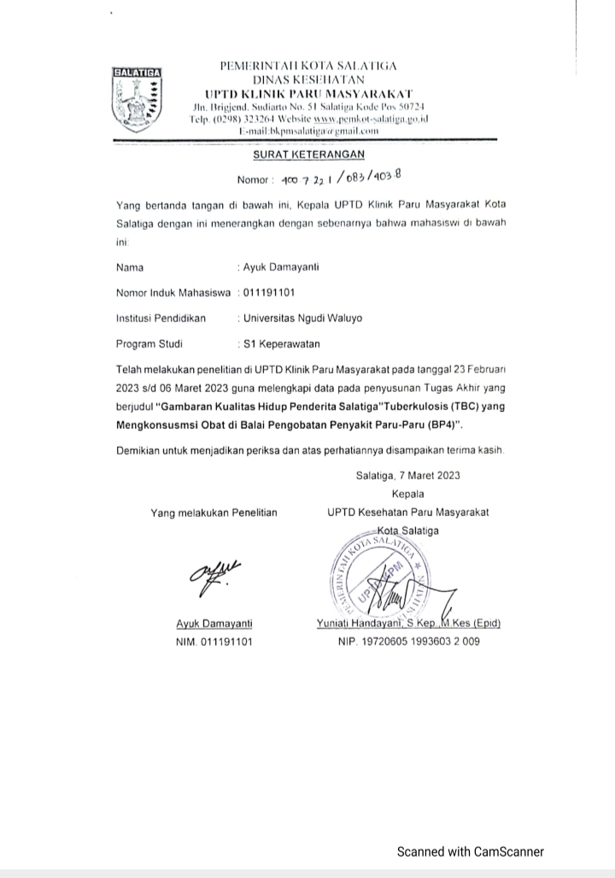

- Permohonan Penelitian dan Mencari Data
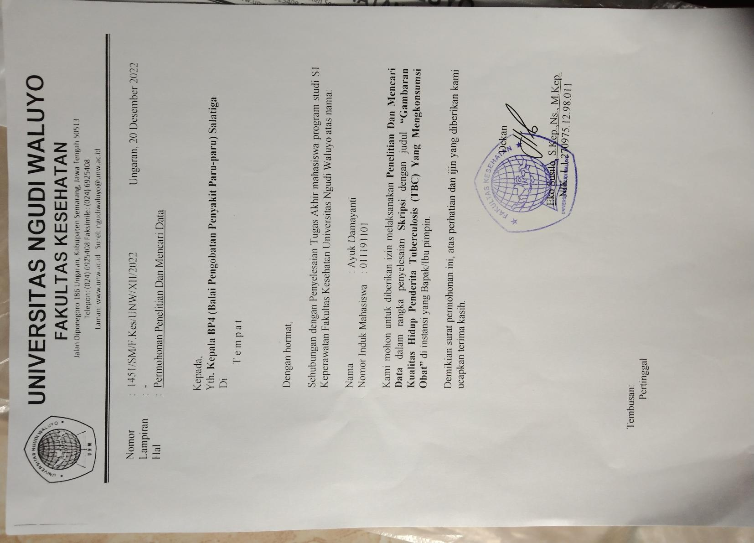

- Permohonan Ethical Clearance
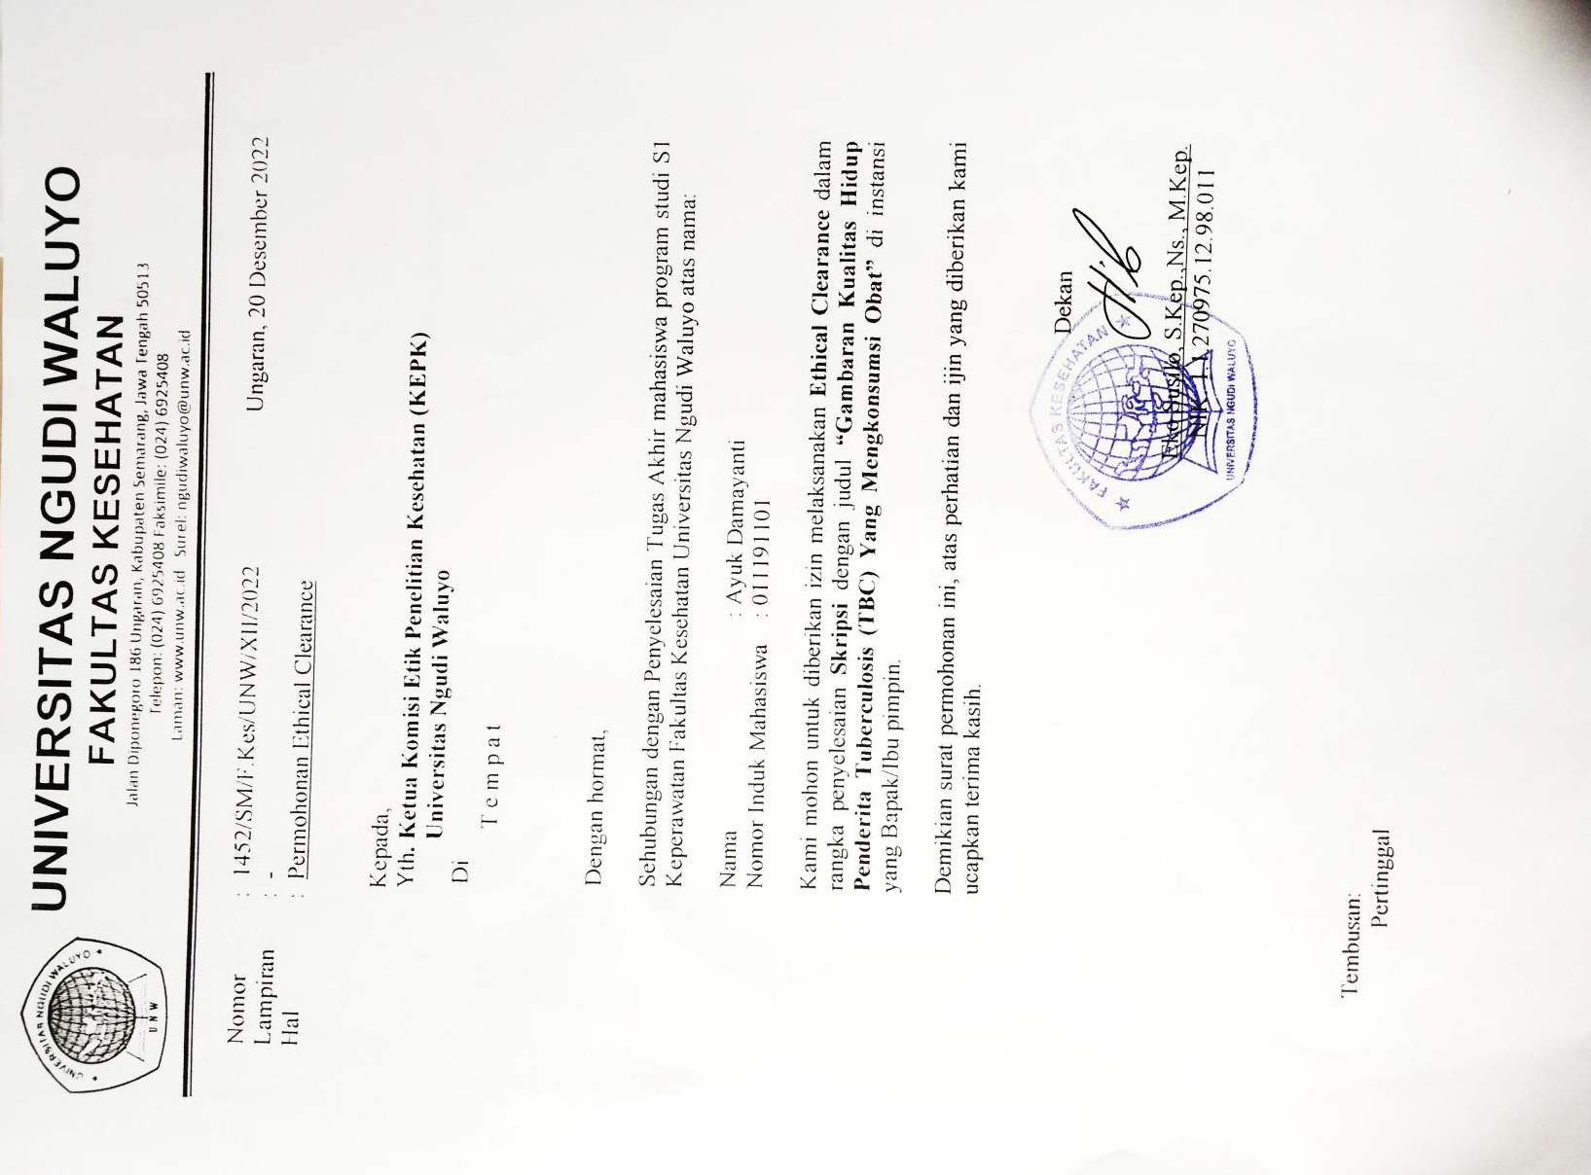

- Surat Keterangan turnitin
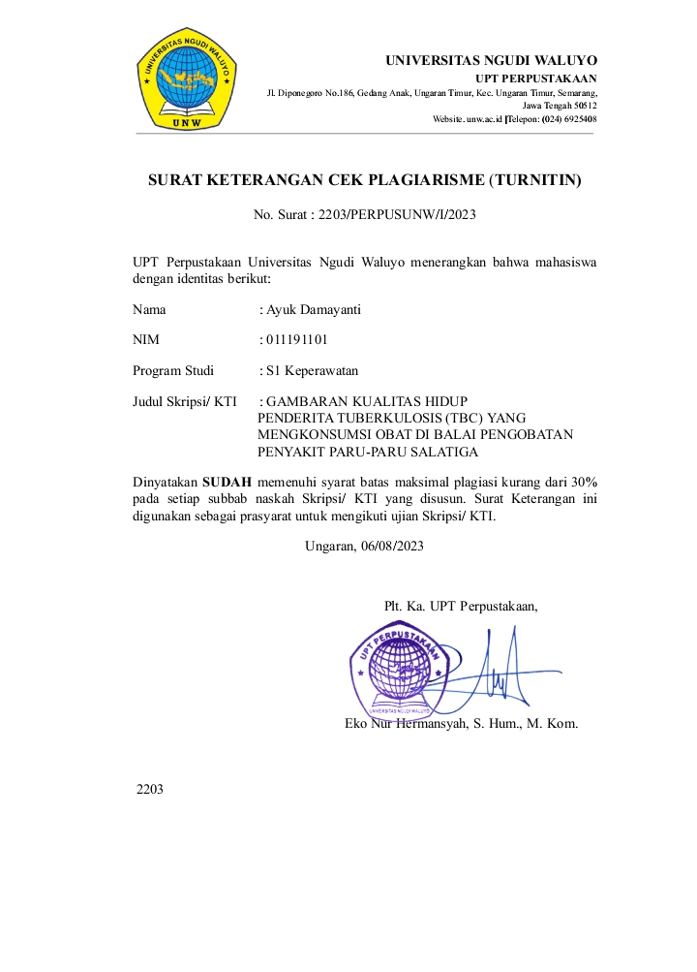

- Dokumentasi

